TraumaHub
PLATAFORMA DOCENTE DE TRAUMATOLOGÍA
Manual del
Taller Anatómico
Guía paso a paso, con ejemplos, para preparar piezas del atlas, fracturar huesos y llevarlos a las fichas
Para quién es
Para editores y administradores de la plataforma: quienes preparan el contenido que después ve el residente. El taller es parte del panel de control y no está disponible para las cuentas de lectura.
Versión 1.0 · 8 de octubre de 2026
Corresponde a la plataforma tal como está publicada a esa fecha. Si una pantalla es distinta de la que aquí se ve, la plataforma ya cambió: avise para actualizar este manual.

Contenido
Cada título es un enlace: pulse sobre él para ir directamente al capítulo. En Word, Alt + ← vuelve a donde estaba.
1. Qué es el taller y cómo encaja en la plataforma
Para qué sirve, quién lo usa y el camino completo, de una pieza del atlas a una ficha.
2. Conocer la pantalla
Las ocho zonas del taller y qué hay en cada una.
3. Primer ejercicio guiado
Una tibia con su peroné, guardada y lista, en diez minutos.
4. Mirar el modelo
Cámara, vistas, piel y rayos X.
5. Elegir piezas
Clic, marco, árbol, buscador y selección por sistema.
6. Mostrar y ocultar
Apagar, dejar solo lo elegido, deshacer, color y transparencia.
7. Mover y girar piezas
Con el ratón, con el teclado y con valores exactos; lectura clínica.
8. Partir un hueso
Cortar, recortar y el asistente de fracturas AO.
9. Rotular, medir y guardar vistas
Rótulos, distancias, ángulos y encuadres con nombre.
10. Guardar, copias y volver a empezar
«Cuerpo», preparaciones guardadas y modelos 3D del catálogo.
11. Comentar dentro del taller
Dejar observaciones sobre una preparación o una pieza.
12. Llevar la preparación a una ficha
El bloque «Preparación anatómica» y lo que ve el residente.
13. Exportar para el simulador
«Exportar como modelo» y el corte del taller.
14. Recetas
Seis casos de uso completos, listos para repetir.
15. Atajos de teclado
La lista completa, en una sola tabla.
16. Cuando algo no sale
Problemas frecuentes, sus causas y lo que hay que hacer.
17. Instrumentos y editor del simulador
La pestaña «Instrumental», el editor de casos sobre la consola y los rayos X con ayudas.
18. Los instrumentos actúan: cortar, separar y perforar
La bandeja por familias, la herida que se abre, la broca con su ángulo, los implantes y los huesos pequeños.
19. Coser, fijar con placa y buscar por clasificación
La sutura, la placa y los tornillos sobre el hueso, la fractura en martillo, los códigos de 2018 y el buscador de Técnica AO.
Anexos
Lista de comprobación y créditos del atlas.

Cómo leer este manual
Los nombres de botones y pestañas van entre comillas angulares, como en pantalla: «Solo esto», «Guardar preparación». Las teclas van con este formato: Ctrl + Z. Un trozo de anatomía con nombre propio —«Tibia derecha_2»— se escribe tal como lo muestra el árbol de piezas.
Hay tres tipos de recuadro:
Ejemplo
Un caso completo, con los valores que se usaron para fotografiar las pantallas. Se puede repetir tal cual.

Ojo
Algo que se rompe, se pierde o confunde con facilidad. Léalo antes de seguir.

Atajo
La forma rápida, con teclado, de lo que se acaba de hacer con el ratón.

Las imágenes se sacaron de la plataforma real con datos de prueba. Los nombres de las preparaciones («Tibia derecha con peroné») y de las fichas («Prueba de Lachman») son de ejemplo.

1. Qué es el taller y cómo encaja en la plataforma
El taller anatómico es el lugar del panel donde se arma una vista del cuerpo humano para ponerla dentro de una ficha. Se parte de un atlas de 2.231 piezas —huesos, músculos, vasos, nervios, órganos y la piel— y se deja a la vista solo lo que importa: una rodilla sin la piel, una tibia con su peroné, un fémur fracturado con los fragmentos desplazados.
Lo que usted arma se llama preparación. Una preparación se guarda con un nombre y después se pone en cualquier ficha con el bloque «Preparación anatómica». El residente la ve dentro de la ficha como un modelo 3D que puede girar, acercar y mirar desde las vistas que usted dejó guardadas.
La idea que hay que tener clara
El atlas original nunca se estropea. Apagar una pieza solo cambia un número en una textura; no borra geometría. Guardar una preparación escribe una lista de piezas encendidas y de lo que se movió, giró o cortó. Por eso trabajar aquí no puede dañar nada: lo peor que puede pasar es perder media hora de trabajo que no se guardó (capítulo 10).

El camino completo
Casi todo lo que se hace en el taller sigue estos seis pasos, y este manual sigue el mismo orden:
Paso | Qué se hace | Dónde se explica
1 | Elegir y aislar lo que interesa: buscar la pieza, seleccionarla y dejar solo eso. | Capítulos 4, 5 y 6
2 | Preparar: mover, girar, cortar o fracturar; rotular y medir. | Capítulos 7, 8 y 9
3 | Guardar con nombre. Sin este paso no queda nada. | Capítulo 10
4 | Revisar con el equipo: dejar un comentario sobre la preparación o una pieza. | Capítulo 11
5 | Insertarla en una ficha con el bloque «Preparación anatómica». | Capítulo 12
6 | Si hace falta, exportarla como modelo para el simulador quirúrgico. | Capítulo 13

Quién puede usar el taller
Cuenta | Qué puede hacer en el taller
Administrador | Todo lo del editor y, además, eliminar comentarios: es el único que lo hace.
Editor | Preparar, guardar, duplicar, eliminar preparaciones (si ninguna ficha las usa), exportar como modelo, comentar y resolver comentarios. No elimina comentarios.
Residente / lector | No entra al taller. Ve las preparaciones ya terminadas dentro de las fichas y comenta las fichas, no las preparaciones.

El botón «Ver como residente», arriba en la plataforma, sirve para comprobar cómo queda una ficha desde el otro lado, sin cerrar su sesión.

Palabras que se usan en este manual
Término | Qué quiere decir
Pieza | Cada elemento del atlas con nombre propio: «Tibia derecha», «Vasto lateral derecho», «Arteria femoral derecha».
Fragmento | Cada trozo que resulta de partir una pieza. Se llaman como la pieza más un sufijo: «Tibia derecha1», «Tibia derecha2». Se mueven y se encienden por separado.
«Cuerpo» | La base de todo: el cuerpo entero, con las 2.231 piezas. No se modifica nunca; se trabaja sobre copias suyas.
Preparación | Una copia de «Cuerpo» con nombre, que recuerda qué piezas están encendidas, qué se movió, giró o cortó, los rótulos, las medidas y las vistas.
Vista con nombre | Un encuadre de cámara guardado («Lateral», «El foco»). En la ficha aparece como un botón bajo el modelo.
Rótulo | Un texto anclado a un punto de la anatomía.
Modelo 3D | Un archivo .glb de la biblioteca de modelos. Una preparación se puede exportar como modelo para usarla en el simulador.
Ficha | Una maniobra, una patología, un caso AO, etc.: el contenido que lee el residente.

2. Conocer la pantalla
Se llega al taller con «Taller anatómico», en el menú lateral del panel. El atlas tarda unos segundos en cargar la primera vez; después se queda en la memoria del navegador y abre más rápido.
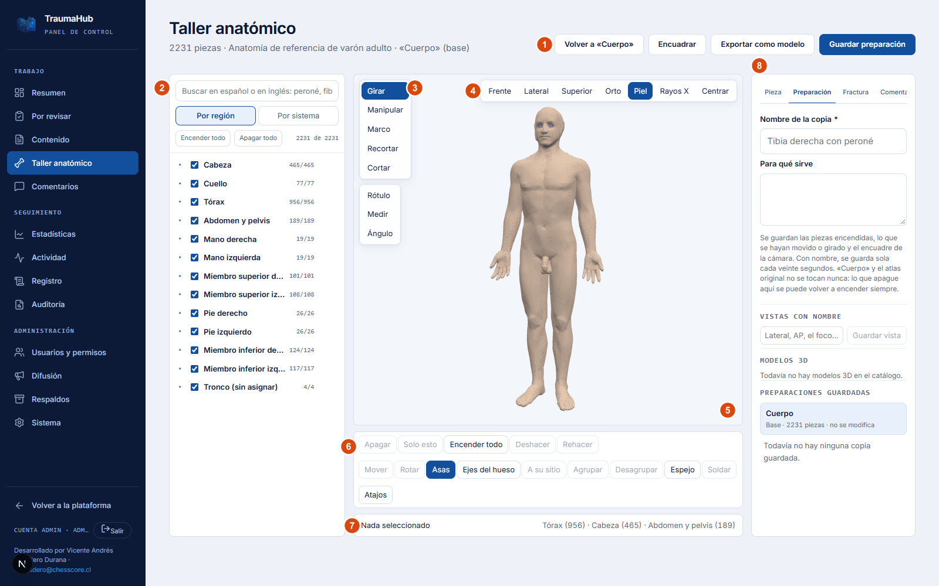
Figura 1. El taller recién abierto, con sus ocho zonas numeradas.
N.º | Zona | Qué hay
1 | Cabecera | Título, cuántas piezas tiene el atlas y el estado de lo que está abierto («cambios sin guardar», «guardado a las 14:23»). Los botones «Volver a “Cuerpo”», «Encuadrar», «Exportar como modelo» y «Guardar preparación» (que pasa a llamarse «Guardar cambios» cuando ya se trabaja sobre una preparación con nombre).
2 | Buscador y árbol de piezas | Un buscador en español o en inglés («peroné», «fibula»). Debajo, las piezas agrupadas por región o por sistema, cada una con su casilla para encenderla o apagarla y el botón «solo» para dejar visible únicamente ese grupo. Los botones «Encender todo» y «Apagar todo» actúan sobre la lista completa.
3 | Herramientas | La columna de la izquierda del visor: Girar, Manipular, Marco, Recortar y Cortar; y, debajo, Rótulo, Medir y Ángulo. Solo una está activa a la vez.
4 | Barra de vistas | Frente, Lateral, Superior, Orto, Piel, Rayos X y Centrar. Cambian cómo se mira; no tocan la preparación (salvo la piel, que sí se guarda).
5 | El visor 3D | El modelo. Con el botón izquierdo apretado se gira la cámara; con el derecho se desplaza la vista; con la rueda se acerca y se aleja.
6 | Acciones sobre lo seleccionado | Apagar, Solo esto, Encender todo, Deshacer y Rehacer; Mover, Rotar, Asas, Ejes del hueso, A su sitio, Agrupar, Desagrupar, Espejo y Soldar; y Atajos, que muestra la lista de teclas.
7 | Barra de estado | Qué hay seleccionado («Tibia derecha», «36 piezas seleccionadas») y a qué regiones pertenece.
8 | Panel derecho | Cuatro pestañas: Pieza, Preparación, Fractura y Comentarios. Se cambia con el ratón o con las flechas del teclado.

Las cuatro pestañas del panel derecho
Pestaña | Para qué sirve
Pieza | Lo que se hace con lo seleccionado: posición y giro en milímetros y grados, la lectura clínica del fragmento, color y transparencia, y los rótulos y medidas puestos.
Preparación | El nombre de la preparación y para qué sirve, las vistas con nombre, la lista de modelos 3D del catálogo y las preparaciones guardadas. Es la pestaña con la que se abre el taller.
Fractura | El asistente que parte un hueso largo según la clasificación AO/OTA (capítulo 8).
Comentarios | Lo que el equipo ha dicho de esta preparación. Si hay pendientes, la pestaña lleva su número: «Comentarios (2)».

«Cuerpo» y el recuadro del nombre
El taller siempre abre en «Cuerpo», el cuerpo entero. En cuanto usted haga cualquier cosa —apagar una pieza, mover algo— aparece un recuadro abajo a la derecha que le pide un nombre para su copia:
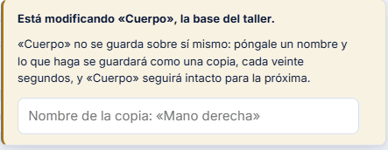
Figura 2. El recuadro que aparece al empezar a modificar «Cuerpo». El campo «Nombre de la copia» también está en la pestaña Preparación.
Con nombre, la preparación se guarda sola cada veinte segundos y la cabecera lo dice. Mientras no tenga nombre, nada se guarda, y «Cuerpo» sigue intacto.
Ojo
Cerrar la pestaña, abrir otra preparación o pulsar «Volver a “Cuerpo”» sin haber guardado se lleva el trabajo. La cabecera avisa con «cambios sin guardar» y el navegador pregunta antes de salir.

3. Primer ejercicio guiado
Este ejercicio recorre lo esencial: buscar, seleccionar, aislar, nombrar y guardar. Dura unos diez minutos y deja una preparación real, «Tibia derecha con peroné», que se usa en los capítulos siguientes.
Ejemplo · Tibia derecha con peroné
Objetivo: dejar solo la tibia y el peroné del lado derecho, de frente, con un nombre claro, y guardarlo para insertarlo en una ficha.

Paso a paso
- Abra el taller. Menú lateral → «Taller anatómico». Espere a que aparezca el cuerpo en el visor.
- Busque la tibia. En el buscador de arriba a la izquierda escriba tibia. La lista se reduce a las piezas que coinciden: «Tibia derecha», «Tibia izquierda», «Tibial anterior derecho»…
- Seleccione «Tibia derecha». Pulse sobre su nombre, no sobre la casilla. Queda marcada en naranja. (La casilla enciende y apaga; el nombre selecciona.)
- Sume el peroné. Cambie el buscador a peroné y, con Mayús apretada, pulse el nombre «Peroné derecho». La barra de estado dice ahora «2 piezas seleccionadas».
- Deje solo eso. Pulse «Solo esto» (o Mayús + H). Todo lo demás se apaga. La lista pasa a llamarse «Lo que quedó» y muestra únicamente esas dos piezas.
- Encuadre. Pulse «Encuadrar» para que el hueso llene el visor, y «Frente» si quiere verlo de frente.
- Dele un nombre. En la pestaña «Preparación», escriba en «Nombre de la copia»: Tibia derecha con peroné. En «Para qué sirve» puede explicar el propósito (es opcional, pero ayuda a quien la encuentre después).
- Guarde. Pulse «Guardar preparación». Debe aparecer el aviso verde «Guardada con 2 piezas. Ya se puede insertar en una ficha.» y la cabecera pasa a decir «editando “Tibia derecha con peroné”».
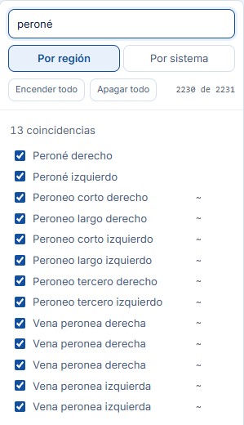
Figura 3. El buscador con el término «peroné»: la lista se reduce a las piezas que coinciden.
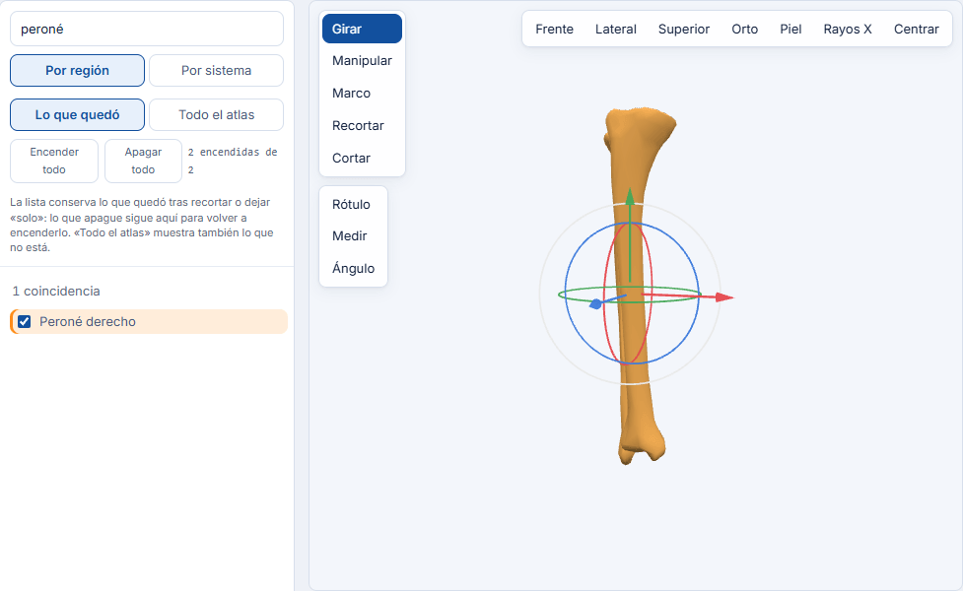
Figura 4. Después de «Solo esto»: la lista pasa a «Lo que quedó» y el visor enseña solo los dos huesos, con las asas de movimiento sobre la selección.
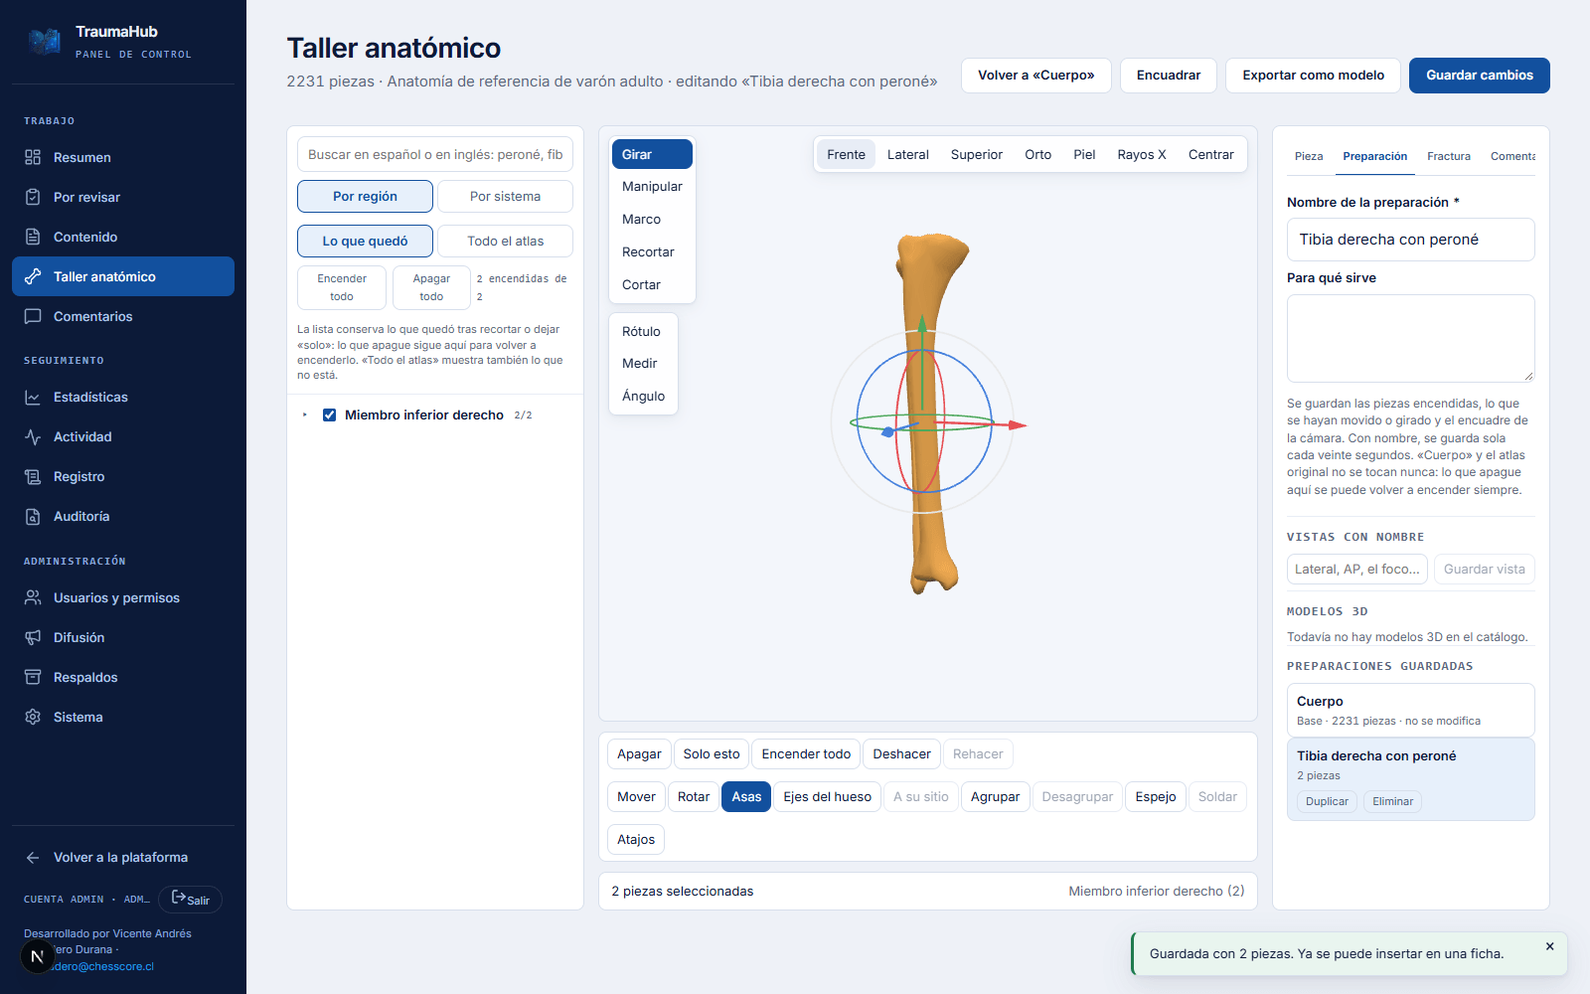
Figura 5. La preparación guardada: la cabecera dice «editando» y el aviso verde confirma que ya se puede insertar en una ficha. «Tibia derecha con peroné» aparece en «Preparaciones guardadas».
Atajo
Mayús + H = «Solo esto» · Alt + H = «Encender todo» · Supr = «Apagar» · Ctrl + Z = «Deshacer».
La lista completa está en el capítulo 15.

Qué se aprendió
- El nombre de una pieza en el árbol la selecciona; su casilla la enciende o apaga.
- Mayús suma a la selección; es la misma regla en todo el taller.
- «Solo esto» es la forma más rápida de aislar: seleccionar lo que se quiere conservar y dejar solo eso.
- Una preparación solo existe si se le puso nombre y se guardó.

4. Mirar el modelo
Antes de tocar nada conviene dominar la cámara. Todo lo de este capítulo cambia cómo se mira, no lo que se guarda (con una excepción: la piel, que sí queda guardada con la preparación).

La cámara
Para… | Haga esto
Girar alrededor del modelo | Mantenga apretado el botón izquierdo y arrastre. Con «Marco», «Recortar» o «Cortar» activos el botón izquierdo dibuja, y la cámara se gira con el botón central (la rueda apretada) o volviendo a «Girar» (Esc).
Acercar o alejar | La rueda del ratón. En un pad táctil, el gesto de pellizco.
Desplazar la vista | El botón derecho apretado y arrastrar. En una pantalla táctil, dos dedos.

La barra de vistas
Botón | Qué hace | Atajo
Frente | Mira al paciente de frente (vista anteroposterior). | 1 · con Ctrl, desde atrás
Lateral | Mira desde la derecha del paciente. | 3 · con Ctrl, desde la izquierda
Superior | Mira desde arriba. | 7 · con Ctrl, desde abajo
Orto | Cambia a vista ortográfica, sin perspectiva: lo lejano no se ve más chico. Sirve para trazar cortes rectos y comparar tamaños. La ficha siempre abre en perspectiva; esto solo es una ayuda para trabajar. | 5
Piel | Enciende o apaga la piel del cuerpo. La primera vez la deja al 30 % de opacidad, para que se vea lo de debajo. | —
Rayos X | Vuelve translúcido todo lo que no está seleccionado, como en Blender. Sirve para encontrar un hueso bajo el músculo. | Alt + Z
Centrar | Encuadra lo seleccionado; si no hay nada seleccionado, todo lo encendido. | . (punto)

Encuadrar y Centrar no son lo mismo
«Encuadrar» (arriba, en la cabecera; tecla Inicio) deja a la vista todo lo que está encendido. «Centrar» (en la barra de vistas) lleva la cámara a lo seleccionado. Después de «Solo esto», use «Encuadrar»; para acercarse a una pieza concreta, seleccione y pulse «Centrar».

La piel
El atlas incluye la piel completa del cuerpo (el pelo, las cejas y el vello se quitaron y no existen). Se enciende con «Piel»; con ella encendida el cuerpo se ve como al abrir el taller (capítulo 2). Apagada, aparece lo de debajo, que es lo que casi siempre se quiere enseñar.
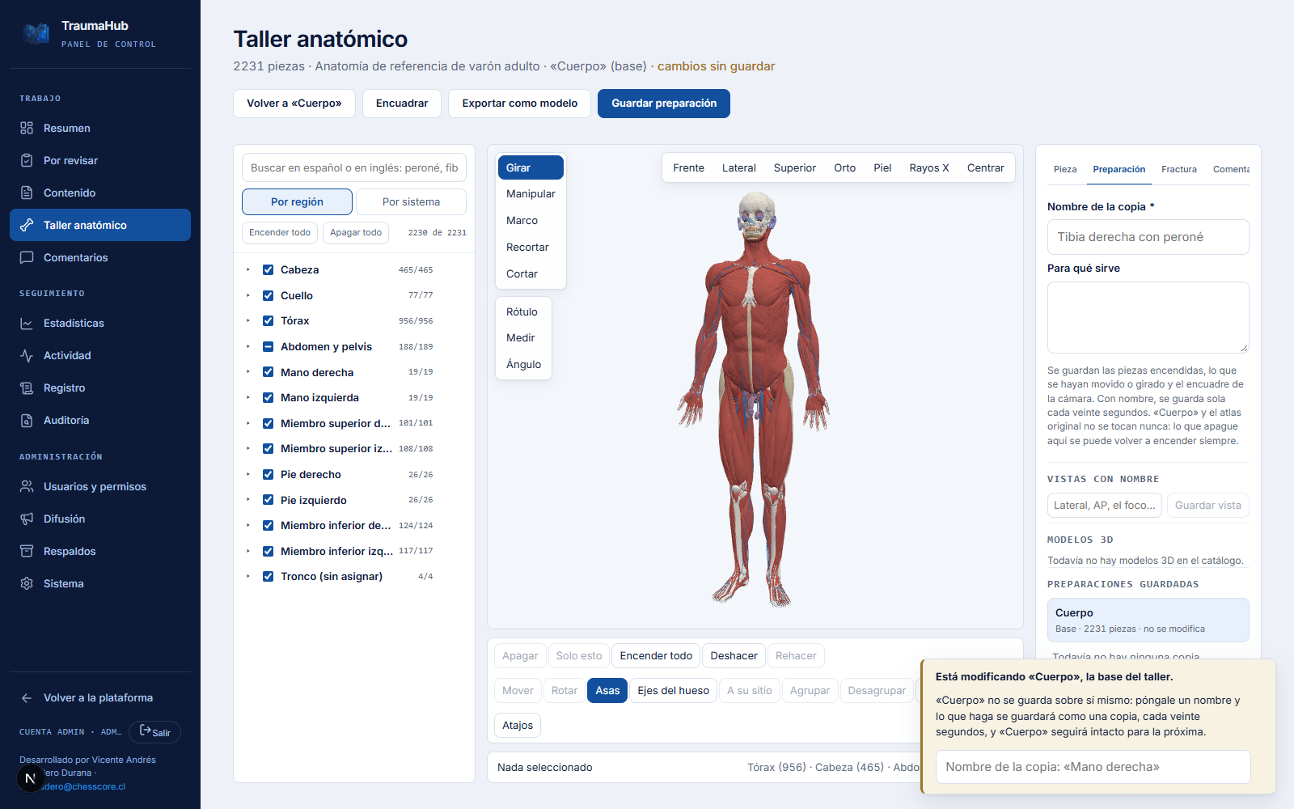
Figura 6. Con la piel apagada se ven los músculos, los vasos y, en rojo y blanco, las inserciones.
Con la piel encendida, un clic la atraviesa
Un clic o un marco sobre la piel selecciona lo que hay debajo, no la piel: es lo que se necesita casi siempre. La piel solo se elige desde la lista, o con el clic si es lo único que hay en ese punto.

Rayos X
Con «Rayos X» encendido se ven los huesos a través de los músculos. Es solo una forma de mirar: no se guarda con la preparación y no cambia nada para el residente.
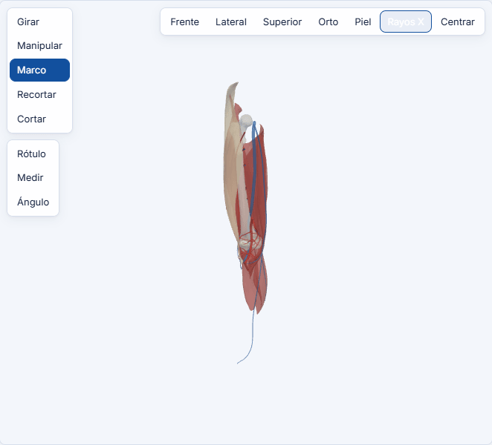
Figura 7. Rayos X sobre la rodilla derecha: los huesos se ven a través de los músculos y vasos.

5. Elegir piezas
Seleccionar es decirle al taller sobre qué va a actuar la siguiente orden. Una pieza seleccionada se pinta de naranja, tanto en el visor como en el árbol.
La selección no se guarda
La selección es solo una ayuda para trabajar: no se guarda con la preparación ni se ve en la ficha.

Las formas de seleccionar
Forma | Cómo | Cuándo conviene
Clic | Un clic sobre la pieza en el visor. Mayús + clic suma otra o quita una ya seleccionada. | Una o dos piezas a la vista.
Nombre en el árbol | Pulse el nombre de la pieza en la lista (no su casilla). También acepta Mayús. | Piezas escondidas bajo otras o muy pequeñas.
Marco | Botón «Marco» (o B) y arrastre un rectángulo: entran las piezas cuyo centro queda dentro. Mayús suma a lo que ya había; Ctrl quita. Esc vuelve a girar. | Una zona completa: una rodilla, una mano.
Todo / nada / invertir | A selecciona todo lo encendido; Alt + A, nada; Ctrl + I invierte la selección. | Preparar una orden sobre «todo menos esto».
Mismo sistema | Mayús + G selecciona todo lo encendido del mismo sistema que lo seleccionado: todos los músculos, todos los vasos. | Quitar una capa entera (después, Supr).

El buscador y el árbol
- Buscador: escriba en español o en inglés. Muestra «13 coincidencias» y las lista, cada una con su casilla.
- Por región / Por sistema: dos formas de agrupar la misma lista. «Por región» agrupa por parte del cuerpo (cabeza, tórax, miembro inferior derecho…); «Por sistema», por tipo de tejido (esqueleto, músculos, vasos…).
- La flecha ▸ de cada grupo lo despliega. El botón «solo» deja visible únicamente ese grupo.
- Contadores como «36/36»: cuántas piezas del grupo están encendidas, de cuántas hay.
- «Lo que quedó» / «Todo el atlas»: tras quedarse con una parte, la lista conserva solo esa parte. «Todo el atlas» muestra también lo que no está, por si hay que traer algo.

Seleccionar una zona con el marco
Ejemplo · La rodilla derecha
Objetivo: dejar solo las 36 piezas de la rodilla derecha (fémur distal, rótula, músculos y vasos que la rodean).

- En el árbol, junto a «Miembro inferior derecho», pulse «solo». Queda únicamente la pierna derecha.
- Pulse «Frente» y luego «Encuadrar».
- Pulse «Marco» (o B) y arrastre un rectángulo que cubra la rodilla, desde arriba a la izquierda hasta abajo a la derecha.
- Suelte. La barra de estado dice «36 piezas seleccionadas» y el árbol marca en naranja cada una.
- Pulse «Solo esto» (Mayús + H) y «Encuadrar». Queda una rodilla aislada, lista para preparar.
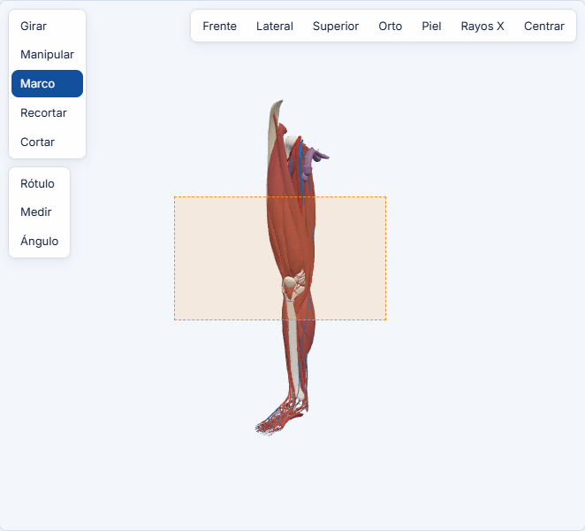
Figura 8. El marco en curso: un rectángulo naranja con borde punteado sobre la zona que se va a seleccionar.
Entran las piezas cuyo centro queda dentro
El marco no mide si la pieza entra completa: mide su centro. Un músculo largo cuyo centro queda fuera del marco no se selecciona aunque lo cruce. Si falta algo, súmelo con Mayús + marco.

6. Mostrar y ocultar
Aislar es lo que más se hace en el taller. Hay cuatro formas, de la más general a la más fina.
Acción | Qué hace | Atajo
Apagar | Apaga lo seleccionado. Un fragmento «1» o «2» se apaga solo, sin su pieza. | Supr, X o H
Solo esto | Apaga todo menos lo seleccionado. Tras un recorte, deja solo lo de dentro. | Mayús + H
Encender todo | Devuelve el cuerpo completo. | Alt + H
Casilla del árbol | Enciende o apaga esa pieza o grupo, sin pasar por la selección. | —
«solo» del árbol | Deja visible únicamente ese grupo (una región, el esqueleto…). | —
Deshacer / Rehacer | Vuelve atrás o adelante, hasta cincuenta pasos. Cubre lo encendido, lo movido, lo girado y lo cortado. | Ctrl + Z / Ctrl + Mayús + Z

Quitar una capa entera
Ejemplo · Ver el esqueleto de la mano sin músculos
Objetivo: mostrar solo los huesos de la mano derecha.

- En el árbol, junto a «Mano derecha», pulse «solo».
- Seleccione cualquier músculo de la mano (pulse su nombre en el árbol).
- Pulse Mayús + G: se selecciona todo el sistema muscular que queda encendido.
- Pulse Supr. Los músculos se apagan y quedan los huesos y los demás sistemas.
- Repita con un vaso, un nervio o un ligamento si quiere dejar solo los huesos: seleccione uno, Mayús + G y Supr.
Si se equivoca
Ctrl + Z devuelve el último paso. Después de un «solo» del árbol, Ctrl + Z también devuelve la lista de antes.

Cuando la lista se queda con una parte
Al quedarse con una parte —con «solo» del árbol o con Mayús + H tras recortar—, la lista pasa a llamarse «Lo que quedó»: esas piezas, encendidas o apagadas. Si se queda con la mano, el grupo «Músculos» son los músculos de la mano. Apagar uno no lo saca de la lista: queda desmarcado y se vuelve a encender con su casilla. «Encender todo» y «Volver a “Cuerpo”» devuelven el atlas entero.

Color y transparencia
Con una pieza seleccionada, la pestaña «Pieza» del panel derecho tiene el apartado «Color y transparencia»: un selector de color y un deslizador de opacidad. Un músculo al 30 % sobre su hueso es la lámina de atlas de siempre. El color propio se guarda con la preparación; «El de su sistema» lo devuelve al de origen.

7. Mover y girar piezas
Sirve para enseñar lo que no está en su sitio: una luxación, un fragmento desplazado, una fractura. Hay tres formas de mover y girar. Elija la que le quede más cómoda: dan el mismo resultado.
Forma | Cuándo conviene | Resumen
Manipular (tecla V) | Mover un fragmento a ojo, como se mueve una imagen en una presentación. | Seleccione, pulse sobre la pieza y arrastre.
Mover / Rotar (teclas G y R) | Mover con precisión, tecleando milímetros o grados. | G, X, 15, Intro = 15 mm en X.
Asas y panel «Posición y giro» | Mover arrastrando una flecha o un aro; o escribir valores exactos en los campos. | Flechas mueven; aros giran.

Mover y girar con teclas: el gesto
- Seleccione la pieza o el fragmento.
- Pulse G (mover) o R (rotar), o el botón «Mover» / «Rotar».
- Mueva el ratón sin mantener nada apretado: la pieza lo sigue.
- Si quiere atarlo a un eje, pulse X, Y o Z. La misma tecla otra vez lo suelta.
- Si quiere un valor exacto, teclee el número: milímetros al mover, grados al rotar.
- Clic o `Intro` lo deja ahí; `Esc` o el botón derecho lo cancelan.
Abajo a la izquierda del visor se lee cuánto lleva el gesto, en milímetros o en grados. Un gesto completo es un solo paso del historial: Ctrl + Z lo deshace entero.

Ejemplo · Desplazar el fragmento distal de la tibia fracturada
Con la tibia ya fracturada (capítulo 8), se selecciona el fragmento distal «Tibia derecha_2» y se teclea: G, X, 1, 5, Intro (15 mm en X) y después R, Z, 1, 5, Intro (15° alrededor de Z).
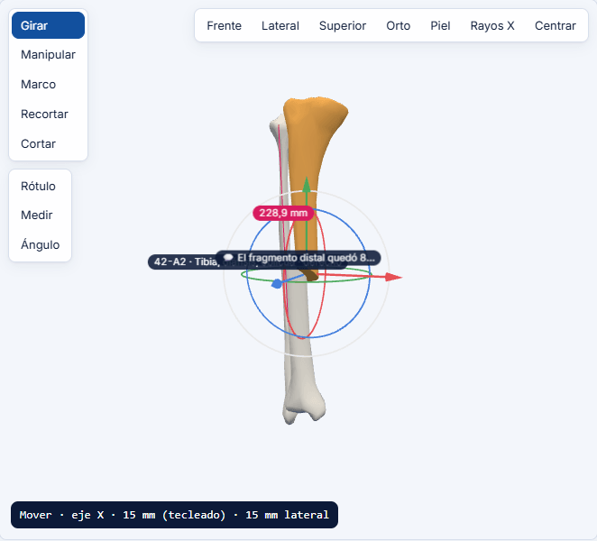
Figura 9. A mitad del gesto: la barra negra de abajo dice «Mover · eje X · 15 mm (tecleado) · 15 mm lateral». El fragmento distal ya se ve corrido hacia fuera.
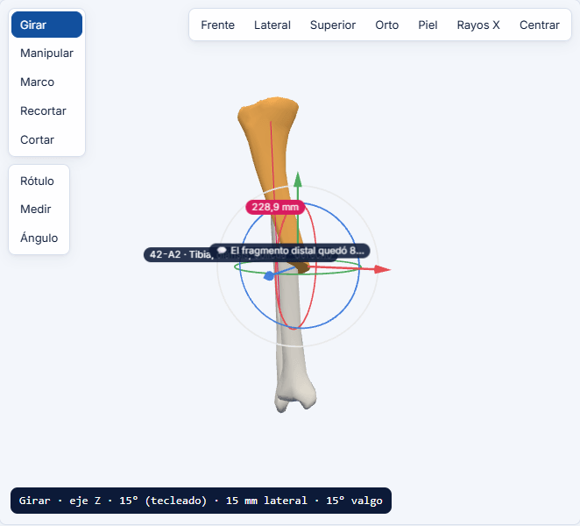
Figura 10. El mismo fragmento durante la rotación de 15°.

La lectura clínica
Cuando lo que se mueve es uno de los dos trozos de un hueso partido, el taller escribe su posición respecto del otro con las palabras de una ficha. Aparece sobre el modelo mientras se mueve y, en la pestaña «Pieza», bajo «Lectura clínica». En el ejemplo anterior dice: «15 mm lateral · 15° valgo».
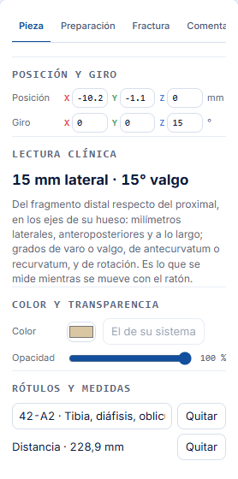
Figura 11. La pestaña Pieza: arriba, posición y giro en números; debajo, la lectura clínica con las palabras de la ficha.
Se lee siempre el fragmento distal respecto del proximal, se mueva el que se mueva, y en los ejes del hueso, no en los del cuerpo:
Se lee | Quiere decir
mm lateral · medial | El distal se fue hacia fuera · hacia dentro del cuerpo.
mm anterior · posterior | Hacia delante · hacia atrás.
mm de diástasis · de acortamiento | Los fragmentos se separan a lo largo del hueso · cabalgan uno sobre otro.
° valgo · varo | El extremo distal apunta hacia fuera · hacia dentro.
° recurvatum · antecurvatum | El extremo distal apunta hacia delante · hacia atrás.
° de rotación externa · interna | La cara anterior del distal gira hacia fuera · hacia dentro.

Los nombres clínicos están por validar
Las convenciones de varo/valgo y recurvatum/antecurvatum las puso quien programó el taller, no un traumatólogo. Antes de enseñar con ellas, confírmelas con el traumatólogo de la cátedra. Cambiarlas es una tabla en el código.

Manipular con el ratón (tecla V)
Es la forma de mover y angular un fragmento sin teclado. Se activa con el botón «Manipular» o con V (otra vez, o Esc, la suelta).
- Seleccione el trozo que va a mover.
- Pulse sobre él y arrastre. El trozo sigue al cursor: lo que usted pinchó se queda bajo el dedo, esté cerca o lejos de la cámara. Pulsar el vacío sigue girando la cámara.
- Con `Mayús`, el movimiento se ata al eje del hueso más cercano a la dirección en que arrastra (a lo largo, a lo ancho o hacia delante).
- Con `Alt`, arrastrar gira el trozo libremente, como una bola. Con `Ctrl`, los giros saltan de cinco en cinco grados.
- El aro blanco de las asas, el más grande, gira el trozo sobre la línea de visión: mirando el hueso de frente, es el giro de varo y valgo; de lado, el de ante y recurvatum.

Asas, ejes del hueso y «A su sitio»
- Asas (encendidas de entrada): sobre lo seleccionado aparecen tres flechas y tres aros. Arrastrar una flecha mueve por ese eje; un aro, gira sobre él. X es rojo (hacia la izquierda del paciente), Y verde (hacia arriba) y Z azul (hacia delante).
- Ejes del hueso: hace que las flechas, los aros y la X, Y y Z que se teclean vayan con el hueso seleccionado: X hacia fuera, Y hacia proximal, Z el que completa la terna. Se dibuja además una caja dorada alineada con el hueso. Con ellos encendidos, G, X, 8, Intro son 8 mm laterales y la lectura lo confirma.
- A su sitio: devuelve lo seleccionado a su lugar anatómico (Alt + G solo la posición, Alt + R solo el giro). Es la forma de reducir una fractura.
- Gira sobre el foco: un trozo que nació de un corte gira por omisión sobre el centro de la tapa del corte, no sobre el centro de su caja. Así angular 10° no lo desplaza, que es lo que se espera al reducir.

Agrupar y Espejo
- Agrupar (Ctrl + G): lo agrupado se selecciona y se mueve junto —el fragmento distal con su pie—. «Desagrupar», Ctrl + Mayús + G.
- Espejo: pasa la preparación entera al otro lado del cuerpo, con lo movido y lo cortado reflejado. Pulsarlo otra vez vuelve. Las extremidades son simétricas al milímetro; lo que no tiene pareja se queda donde está, y el aviso dice cuánto fue.
En el teléfono o la tableta
Un dedo sobre un trozo seleccionado lo mueve; un segundo dedo suelta el trozo y devuelve la cámara (el pellizco acerca). No se ha probado en un aparato real: para trabajo serio, use un computador con ratón.

8. Partir un hueso
Hay tres formas de partir una pieza. Se distinguen por cuánto control da cada una y cuánto trabajo exige:
Herramienta | Qué hace | Úsela para…
Cortar (K) | Con un hueso seleccionado, se traza una línea de lado a lado y queda partido en dos fragmentos, cada uno con su tapa. | Un trazo concreto que usted decide.
Recortar (J) | Un marco que corta como un cuchillo: cada pieza que cruza su borde se parte en dos. | Seccionar varias piezas a la vez: una rebanada de la pierna.
Pestaña «Fractura» | Un asistente que, eligiendo hueso, segmento, tipo y grupo de la clasificación AO/OTA, crea los fragmentos del patrón y le pone el código. | Una fractura de patrón reconocido, sin trazar nada a mano.

Cortar a mano (K)
- Seleccione un hueso (o un fragmento ya cortado).
- Mírelo de frente o de lado, mejor con «Orto»: el corte entra «hacia dentro» de la pantalla, así que depende de cómo lo mire.
- Pulse «Cortar» (o K) y trace una línea de lado a lado del hueso, por donde quiera la fractura.
- Quedan dos fragmentos, «Tibia derecha1» y «Tibia derecha2», que se seleccionan, mueven y rotan por separado.
- «Soldar» deshace el último corte del fragmento seleccionado: lo que se partió vuelve entero y a su sitio.
- Un fragmento se puede volver a cortar: sus hijos se llaman «11», «12»… y ya no hace falta devolverlo a su sitio antes.

Recortar con un marco (J)
«Recortar» parte limpio cada pieza que cruza el borde del rectángulo. De cada una quedan dos: «_1», lo de dentro, que queda seleccionado; y «_2», lo de fuera, que sigue encendido.
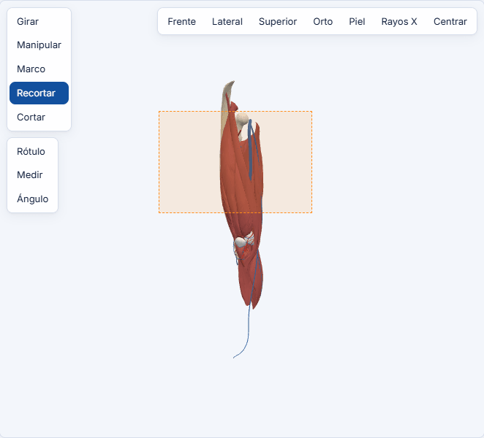
Figura 12. El marco de «Recortar» en curso sobre el muslo y la rodilla: todo lo que cruce el borde se partirá.
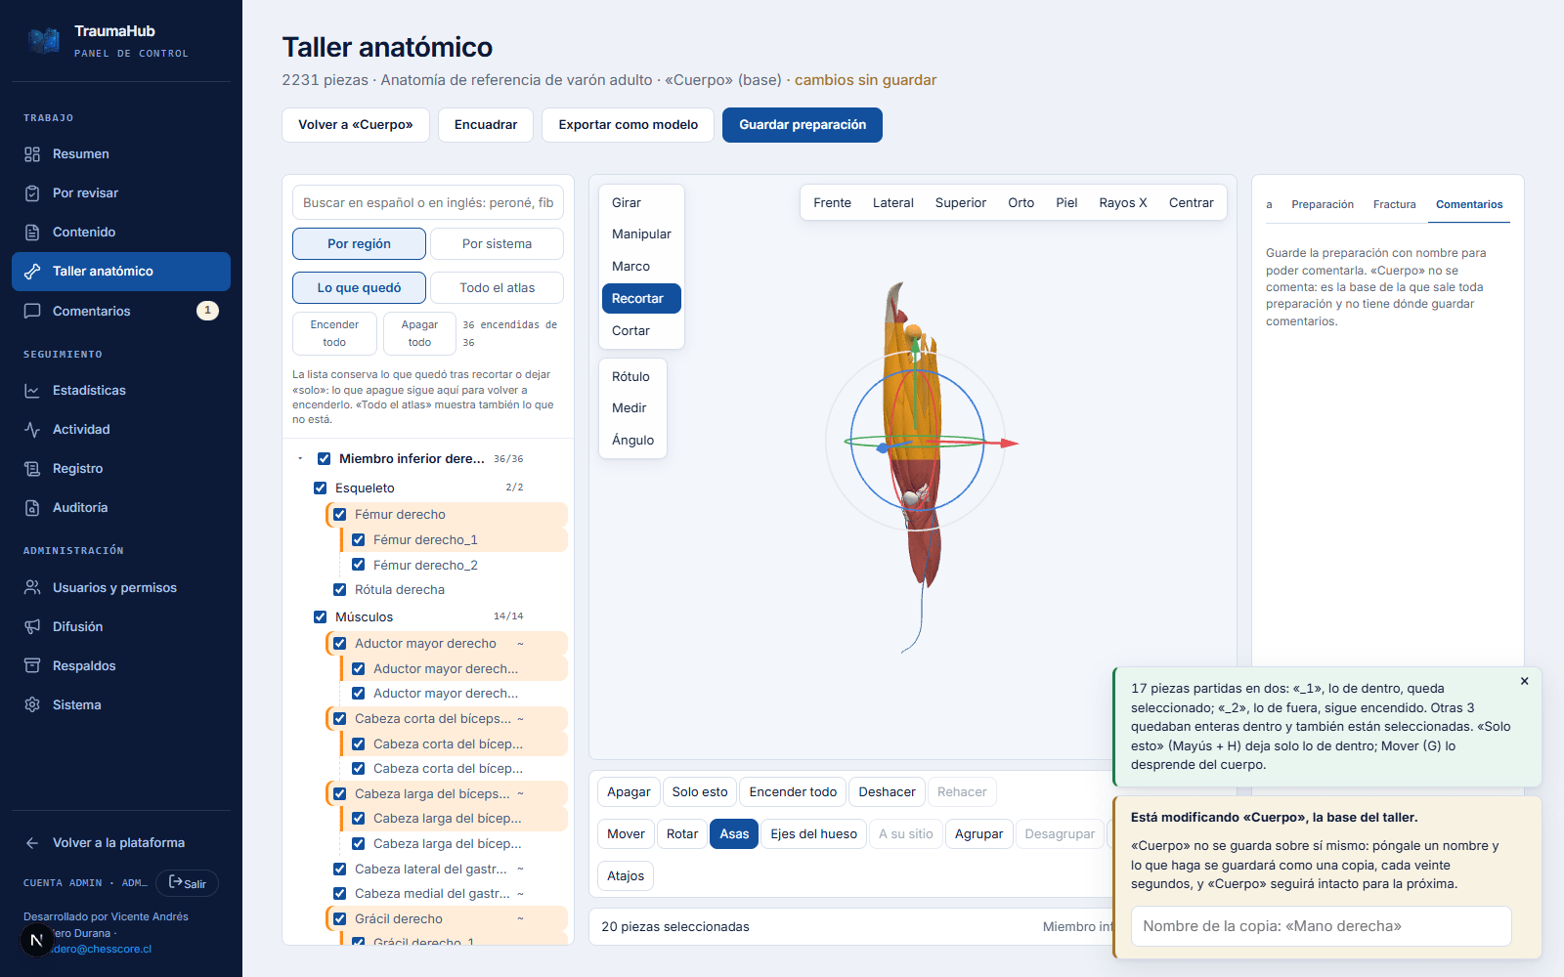
Figura 13. Resultado: «17 piezas partidas en dos». Cada trozo cuelga de su pieza en el árbol (por ejemplo, «Fémur derecho_1» y «Fémur derecho_2») con su propia casilla.
- «Solo esto» (Mayús + H) justo después deja solo lo de dentro.
- Mover (G) lo desprende del cuerpo, con lo de fuera en su sitio.
- Cada pieza que cruza gasta un corte, y una preparación admite doscientos.
- Cada trozo se enciende y se apaga por su cuenta; al pasar el ratón por el modelo se lee su nombre.

El asistente de fracturas AO (pestaña «Fractura»)
Parte un hueso largo en los fragmentos de un patrón de la clasificación AO/OTA, sin trazar nada a mano. Sirve para el húmero, el radio, el cúbito, el fémur, la tibia y el peroné, derechos o izquierdos.
Antes de empezar
El hueso tiene que estar entero, encendido y en su sitio; si no, el asistente lo dice y no deja continuar. Y los patrones son esquemáticos: enseñan la forma del trazo, no sustituyen al atlas de la AO. Valídelos con el traumatólogo antes de enseñar con ellos.

El código AO
El código que escribe el asistente tiene la forma «42-A2». La primera cifra es el hueso; la segunda, el segmento; la letra, el tipo; y el número, el grupo.
Parte | Valores
Hueso (1.ª cifra) | 1 húmero · 2 radio y cúbito · 3 fémur · 4 tibia y peroné
Segmento (2.ª cifra) | 1 proximal · 2 diáfisis · 3 distal. En los extremos, el segmento es un cuadrado cuyo lado es lo más ancho de la epífisis (regla de Heim).
Tipo (letra) | A simple (un solo trazo, dos fragmentos principales) · B en cuña (un fragmento intermedio que conserva contacto) · C multifragmentaria (los intermedios dejan sin contacto a los principales). En los extremos solo está el simple.
Grupo (número) | A1 espiroidea (próximamente: su superficie no es un plano) · A2 oblicua (plano inclinado 30° o más) · A3 transversa (menos de 30°) · B2 cuña íntegra · B3 cuña fragmentada · C2 segmentaria íntegra · C3 segmentaria fragmentada.

Ejemplo · Fractura 42-A2 de la tibia derecha
Objetivo: una fractura diafisaria oblicua de la tibia derecha, con el fragmento distal desplazado.

- Abra la preparación «Tibia derecha con peroné» (capítulo 3). En el árbol, despliegue «Miembro inferior derecho» y pulse el nombre «Tibia derecha».
- Abra la pestaña «Fractura». El paso 1 · Hueso dice «Tibia derecha (derecho)».
- Paso 2 · Segmento: pulse «Diáfisis».
- Paso 3 · Tipo: pulse «A · Simple».
- Paso 4 · Grupo: pulse «A2 · Oblicua».
- Paso 5 · Porción: el asistente propone dónde cae el corte (54 % del hueso), cuánto se inclina (45°) y por qué cara (Delante, Lateral, Detrás o Medial). Sobre el hueso se ve el plano del corte en rosado. Ajústelo como quiera; «Otra variante» cambia los detalles de los cortes de dentro sin cambiar los fragmentos principales.
- Paso 6 · Vista previa: dice «42-A2 · Tibia, diáfisis, oblicua. Deja 2 fragmentos». Pulse «Fracturar».
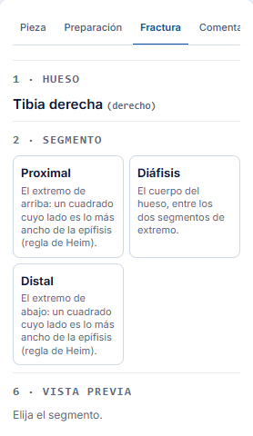
Figura 14. El asistente: hueso, segmento (Proximal, Diáfisis, Distal) y, más abajo, tipo y grupo.
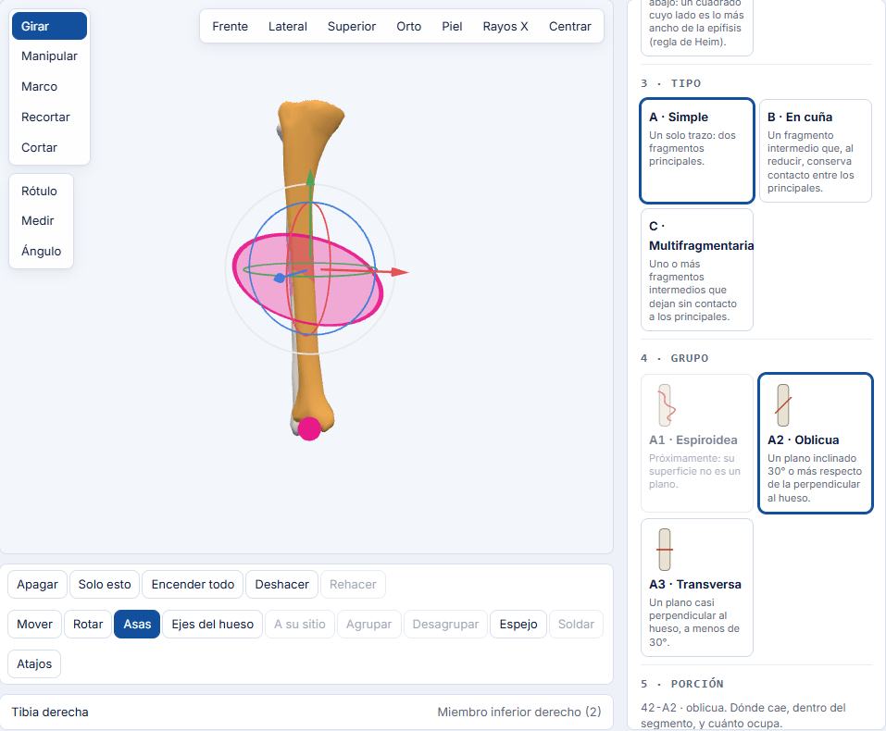
Figura 15. Con el grupo A2 elegido, el plano del primer corte se ve sobre el hueso (rosado) mientras se ajusta la porción.
El asistente crea los fragmentos de una vez (un solo paso de Ctrl + Z), deja un rótulo con el código sobre el hueso —«42-A2 · Tibia, diáfisis, oblicua · derecho»— y selecciona los fragmentos para moverlos con «Manipular».
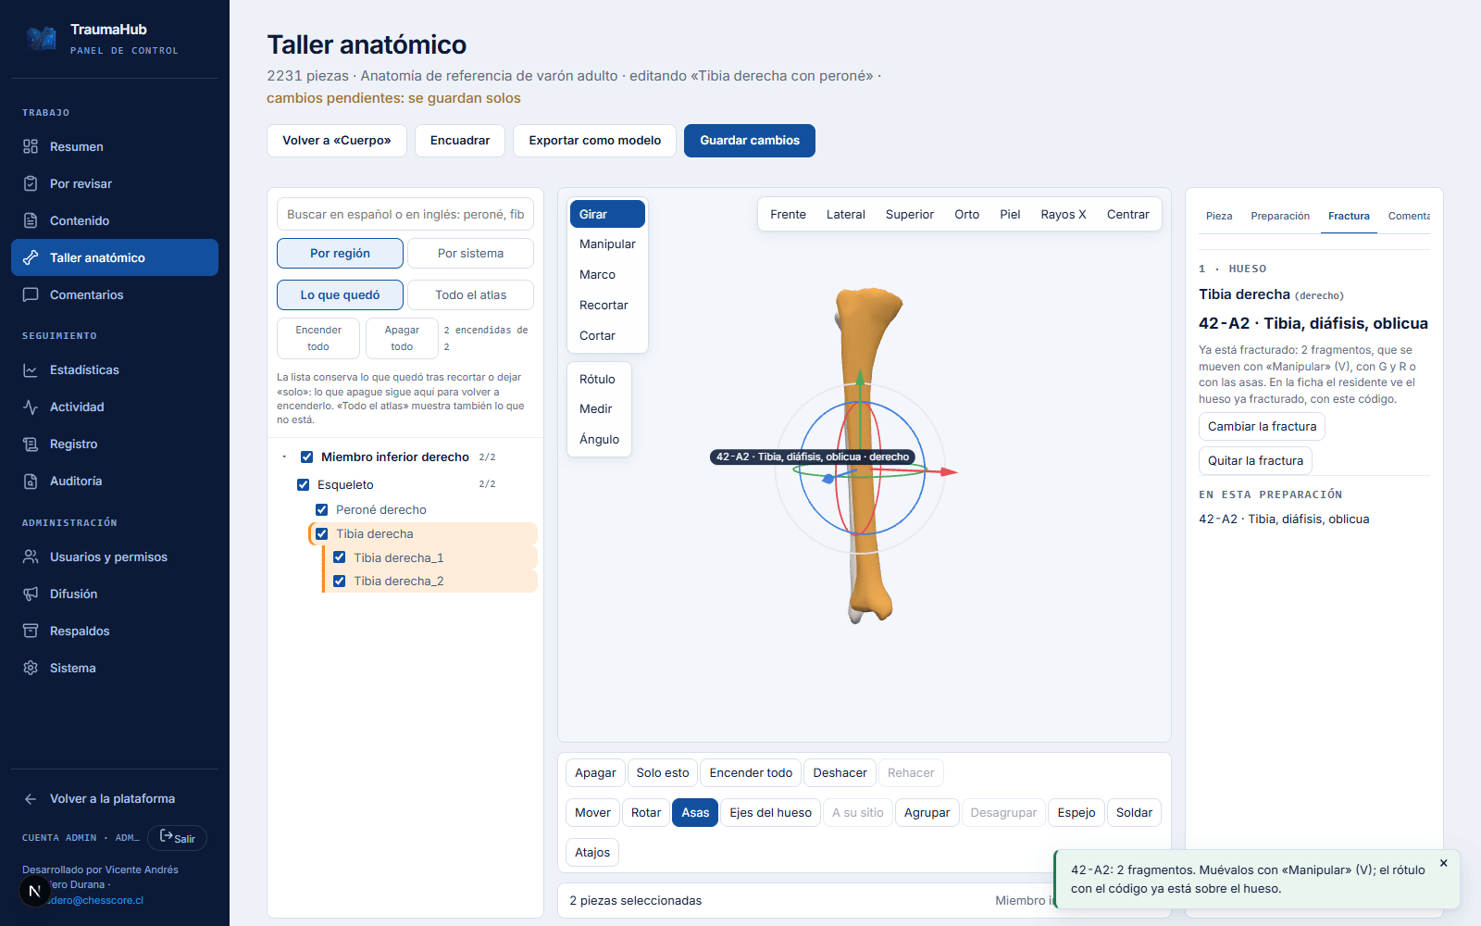
Figura 16. La fractura creada: los dos fragmentos aparecen como «Tibia derecha_1» y «Tibia derecha_2» en el árbol; el rótulo con el código está sobre el hueso y el panel dice «Ya está fracturado: 2 fragmentos».
- «Cambiar la fractura» la quita y vuelve a ofrecer el asistente con lo que tenía.
- «Quitar la fractura» devuelve el hueso entero.
- El residente ve el hueso ya fracturado, el rótulo y una línea con el código en la ficha. El asistente es solo del taller.

Tres casos guía
Con estos tres casos se probó el asistente, y sirven para comparar lo que sale con lo que se espera:
Código | Hueso y segmento | Elecciones
42-A2 | Tibia, diáfisis, oblicua | Tibia → Diáfisis → A simple → A2 oblicua
32-B2 | Fémur, diáfisis, en cuña íntegra | Fémur → Diáfisis → B en cuña → B2 cuña íntegra
12-C2 | Húmero, diáfisis, segmentaria íntegra | Húmero → Diáfisis → C multifragmentaria → C2 segmentaria íntegra

Lo que el asistente todavía no hace
A1 espiroidea sale como «Próximamente»: su superficie no es un plano y falta resolverla.
Solo cubre huesos largos. Falanges, metacarpianos, clavícula, escápula, rótula, astrágalo y calcáneo no están en el asistente (sí se pueden partir a mano con «Cortar»; la malla de las piezas pequeñas es liviana y el corte sale tosco).
Una fractura con varios fragmentos se exporta completa, pero el simulador mueve un solo fragmento (capítulo 13).

9. Rotular, medir y guardar vistas
Son las marcas que hacen una preparación explicativa: un texto sobre un punto, una distancia, un ángulo y los encuadres con nombre que el residente verá como botones.

Rótulo, Medir y Ángulo
Herramienta | Qué pide | Qué deja
Rótulo | Un clic sobre un punto de la anatomía. | Un texto anclado a ese punto. Se escribe en el panel derecho, pestaña «Pieza», apartado «Rótulos y medidas».
Medir (M) | Dos clics sobre la anatomía. | Una línea con su distancia en milímetros, por ejemplo «228,9 mm». Queda anotada como «Distancia · 228,9 mm».
Ángulo | Tres clics; el del medio es el vértice. | El ángulo en grados entre los dos lados.

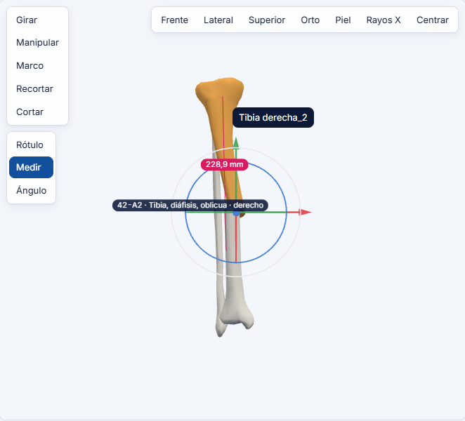
Figura 17. La distancia entre dos puntos del hueso, escrita sobre la línea en rosado. El rótulo con el código AO es de la fractura.
- Cada marca se quita con su botón «Quitar», en «Rótulos y medidas».
- Al cambiar de herramienta se olvida la medida que se estaba haciendo a medias.
- Los rótulos y las medidas se guardan con la preparación y los ve el residente en la ficha.
Marque al final
Las marcas se quedan donde se pusieron, aunque después se mueva la pieza. Si mueve un fragmento después de medir, la medida queda en el aire. Muévalo primero y mida cuando todo esté en su sitio.

Vistas con nombre
Una vista con nombre guarda el encuadre de la cámara. En la ficha sale como un botón bajo el modelo, y el residente la pulsa para ir directamente a lo importante.
- Gire, acerque y desplace la cámara hasta tener el encuadre que quiere enseñar.
- En la pestaña «Preparación», apartado «Vistas con nombre», escriba un nombre: «Lateral», «AP», «El foco»…
- Pulse «Guardar vista». Aparece en la lista con un botón «Quitar».
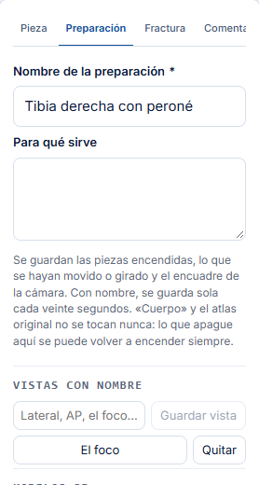
Figura 18. La pestaña Preparación con la vista «El foco» ya guardada, y abajo las preparaciones guardadas.
Ejemplo · Dos vistas para la fractura 42-A2
Con la tibia fracturada: guarde «De frente» (botón «Frente», acercando al foco de la fractura) y «De lado» (botón «Lateral»). En la ficha, el residente cambia entre las dos con un clic y ve el valgo y la rotación desde cada plano.

10. Guardar, copias y volver a empezar
Este capítulo es el que evita perder trabajo. Lo esencial cabe en una frase: sin nombre no se guarda nada, con nombre se guarda solo.

Guardar
Situación | Qué pasa
Trabajando en «Cuerpo», sin nombre | Nada se guarda. La cabecera dice «cambios sin guardar». Cerrar la pestaña lo pierde todo.
Escribió un nombre y pulsó «Guardar preparación» | Se crea la preparación. Aviso verde: «Guardada con N piezas. Ya se puede insertar en una ficha.» El botón pasa a llamarse «Guardar cambios».
Preparación con nombre abierta | Se guarda sola cada veinte segundos; la cabecera dice «guardado a las 14:23». «Guardar cambios» fuerza el guardado en el acto.

Guardar antes de salir
Volver a «Cuerpo», abrir otra preparación o cerrar la pestaña con cambios sin guardar se lleva el trabajo. Un cambio sin guardar se anuncia con «Hay cambios sin guardar» y, si intenta salir, el navegador pregunta.

Qué se guarda en una preparación
- Las piezas encendidas y las apagadas.
- Lo movido, girado y cortado, con sus fragmentos.
- El color propio y la transparencia de cada pieza.
- La piel encendida o apagada.
- Los rótulos, medidas y ángulos.
- Las vistas con nombre y el encuadre de cámara con que se abre.
- La fractura AO, si la hay, con su código.
No se guarda: la selección, el modo «Rayos X», la vista ortográfica y los comentarios (que van aparte, capítulo 11).

Preparaciones guardadas
Al final de la pestaña «Preparación» está la lista «Preparaciones guardadas»: «Cuerpo» arriba y debajo todas las copias, cada una con su nombre y el número de piezas.
- Abrir: pulse el nombre. El taller carga la preparación y la cabecera dice «editando “…”».
- «Duplicar»: crea una copia con otro nombre, útil para probar una variante sin tocar la buena.
- «Eliminar»: la borra. No se deja eliminar una preparación mientras alguna ficha la use; el panel dice cuáles.
- «Volver a “Cuerpo”» (cabecera) y la entrada «Cuerpo» de la lista vuelven a empezar desde el cuerpo entero.
Una preparación sirve para muchas fichas
Por eso no se deja eliminar mientras alguna la use, y por eso, si usted la modifica y guarda, todas las fichas que la usan la muestran modificada. Para probar una variante, duplíquela.

Nombres que se entienden
El nombre es lo que verá el próximo editor al elegir la preparación en una ficha. Conviene que diga qué es y de qué lado:
Mejor | Evite
Tibia derecha con peroné | Prueba 2
Rodilla derecha · ligamentos cruzados | rodilla
Tibia 42-A2 con valgo de 15° | fractura nueva
Mano derecha · solo huesos | copia de Mano derecha (3)

Abrir un modelo 3D del catálogo
En el panel derecho, pestaña «Preparación», bajo las vistas, está la lista «Modelos 3D» con todos los modelos de la biblioteca. Al pulsar uno se encienden en el atlas las piezas de las que salió —por ejemplo, el muslo derecho, sus 59 piezas— y quedan al alcance de todas las herramientas. El modelo no se modifica: lo que haga se guarda como una preparación nueva, que nace con el nombre del modelo.
Los modelos que no salieron pieza a pieza del atlas —los de prueba, o los agrupados por sistema— aparecen en gris, con «no es del atlas»: no traen apuntadas sus piezas y no se pueden abrir aquí.

11. Comentar dentro del taller
Para decir «a esta tibia le falta el peroné» sin salir del taller, y para que quien revise vaya directamente a la pieza. Comentan los editores y los administradores; el residente no comenta preparaciones, comenta las fichas.
- Abra una preparación guardada con nombre. «Cuerpo» no se comenta: es la base de la que sale toda preparación y no tiene dónde guardar comentarios.
- Pulse la pestaña «Comentarios».
- Para comentar la preparación entera: escriba el texto y pulse «Comentar».
- Para señalar una pieza: selecciónela primero y pulse «Comentar» + su nombre (por ejemplo, «Comentar Tibia derecha_2»). El comentario queda anclado a esa pieza y a la vista de cámara de ese momento.
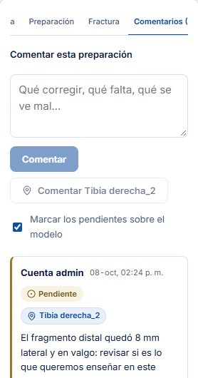
Figura 19. La pestaña Comentarios con un comentario pendiente anclado a «Tibia derecha_2». Debajo, los botones «Resolver» y «Eliminar».

Lo que ve quien lo lea
- Pulsar el comentario selecciona la pieza y lleva la cámara a esa vista.
- Mientras está pendiente, aparece también como una etiqueta «💬» sobre el modelo. Se apaga con «Marcar los pendientes sobre el modelo».
- «Resolver» lo cierra y «Reabrir» lo devuelve a pendiente. Los resuelve cualquier editor.
- «Eliminar» es solo del administrador.
- La pestaña lleva el número de pendientes: «Comentarios (1)».

La bandeja del panel
Los mismos comentarios salen en «Comentarios» del menú lateral, en la fila de la preparación, con el enlace «Abrir en el taller»: abre la preparación, lleva a la pestaña de comentarios y señala el comentario. Si hay pendientes, el menú lateral lleva su número.
Ejemplo · Revisión entre dos colegas
Un editor termina «Tibia derecha con peroné» y comenta sobre «Tibia derecha_2»: «El fragmento distal quedó 15 mm lateral y en valgo: revisar si es lo que queremos enseñar». El traumatólogo revisor entra por «Comentarios» → «Abrir en el taller», ve la pieza señalada desde la misma cámara, ajusta el desplazamiento, guarda y pulsa «Resolver».

12. Llevar la preparación a una ficha
Una preparación solo la ve el residente cuando está dentro de una ficha. Se inserta con el bloque «Preparación anatómica», que se agrega como cualquier otro bloque del editor de contenido.
- Menú lateral → «Contenido» → la colección que corresponda (Maniobras, Patologías, Casos AO…) → la ficha. Cada una tiene su botón «Editar».
- Vaya a la pestaña donde quiera el modelo (por ejemplo, «Material adicional»).
- Pulse «+ Agregar bloque» y elija «Preparación anatómica» (icono de hueso: «Una preparación armada en el taller anatómico»).
- En «Preparación», elija de la lista la que guardó: aparece con su nombre y su número de piezas («Tibia derecha con peroné · 2 piezas»).
- En «Pie del visor», escriba el texto que irá bajo el modelo.
- Pulse «Guardar borrador» o «Guardar y publicar».
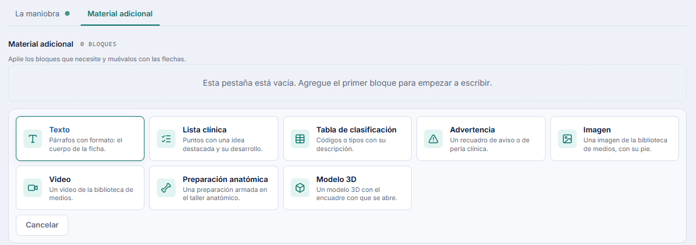
Figura 20. El selector de bloques de una ficha: «Preparación anatómica» es el del icono de hueso.
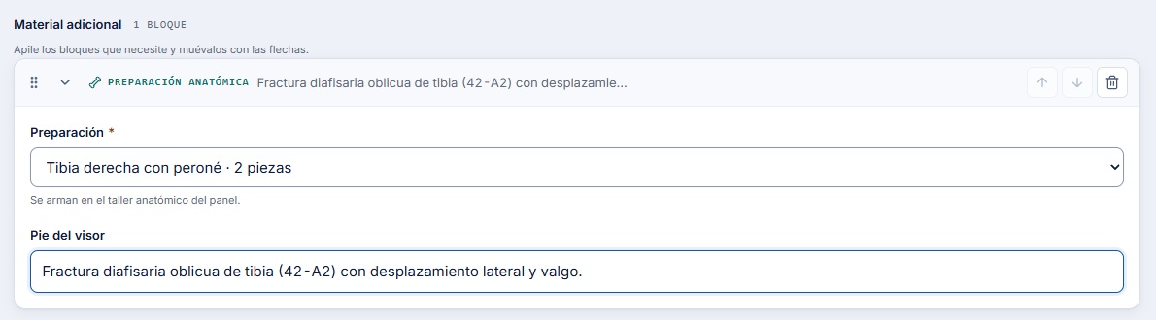
Figura 21. El bloque ya completo: la preparación elegida y su pie. El editor lo resume como «Preparación anatómica · Fractura diafisaria oblicua de tibia…».

Lo que ve el residente
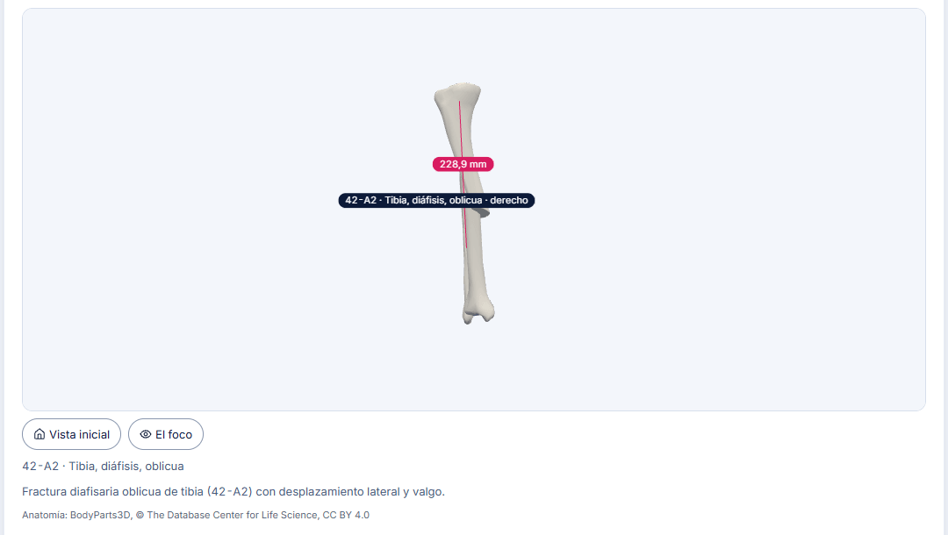
Figura 22. La ficha tal como la ve el residente: un visor 3D con la fractura, el rótulo con el código AO, los botones de vista y el pie. Debajo, la atribución obligatoria del atlas.
- Un visor 3D que puede girar, acercar y desplazar.
- Un botón «Vista inicial» (el encuadre con que la preparación se guardó) y un botón por cada vista con nombre: aquí, «El foco».
- Los rótulos y medidas, incluido el código AO si hay fractura.
- El pie del visor que usted escribió.
- La atribución «Anatomía: BodyParts3D, © The Database Center for Life Science, CC BY 4.0», que la licencia exige y que no se puede quitar.
Compruébelo como residente
Antes de publicar, pulse «Ver como residente» y abra la ficha: es la única forma de ver exactamente lo que ve él, con la cámara de partida y los botones de vista. Lo que se ve en el taller (selección, asas, rayos X) no se ve ahí.

Modificar después
La ficha apunta a la preparación, no la copia. Si vuelve al taller, cambia la preparación y guarda, la ficha la muestra cambiada en cuanto se recargue.

13. Exportar para el simulador
El simulador quirúrgico no lee preparaciones: lee modelos 3D (.glb) de la biblioteca. «Exportar como modelo» convierte una preparación en uno, sin pasar por Blender, y no pregunta nada antes: escribe lo que está guardado, tal como se ve.
Lo que se ve es lo que sale
El archivo se hace con la preparación guardada: las piezas encendidas, lo que se movió o giró, los huesos cortados o fracturados y los trozos apagados. Una tibia partida con un trozo apagado sale con un solo trozo; una pieza desplazada sale desplazada. Si hay cambios sin guardar, el botón los guarda primero.

Qué sale como objeto propio
Para que el archivo pese poco, casi todo se funde en un objeto por sistema (esqueleto, músculos, vasos…). Salen como objeto propio, y por eso el simulador los puede mover, solo estas piezas:
- Las que se movieron o giraron en el taller.
- Los trozos de un hueso con fractura hecha con el asistente.
- Las que usted marque en la barra lateral: seleccione la pieza, pestaña «Pieza», apartado «Al exportar al simulador», casilla «Sale suelto». Se guarda con la preparación.

Paso a paso
- Prepare la preparación: apague lo que sobra, parta o fracture el hueso, mueva lo que haga falta y marque las piezas sueltas que quiera.
- Pulse «Exportar como modelo» (cabecera). El botón guarda si hace falta y escribe el modelo.
- Aparece el recuadro de resultado: el nombre, el tamaño y, para cada objeto del archivo, su nombre y su capa (hueso, músculo, fragmento…). Son los nombres que el caso tiene que usar.
El archivo se escribe en la biblioteca de modelos, igual que si lo hubiera subido desde Blender, y desde ahí se elige en cualquier caso del simulador. El atlas no se toca.
- Con un único hueso partido en dos, el trozo distal sale como el fragmento que el residente reduce, con el origen en el foco de la fractura. En el caso, «Rellenar desde el modelo» lo marca solo.
- Los nombres de las piezas salen en español, con la capa de la simulación (piel, músculo o hueso) dentro del archivo.
Fracturas de varios fragmentos
Una fractura de tres o más fragmentos (cuña B2 o B3, segmentarias C2 o C3) se exporta completa, pero ningún trozo sale marcado como el que se mueve: la consola mueve uno solo y lo elige quien arma el caso. Lo mismo pasa si hay dos huesos partidos. El recuadro de resultado y las notas del modelo lo avisan.

Lo desplazado sale desplazado
Si dejó un fragmento corrido en el taller, el archivo lo trae corrido; el desplazamiento que ponga el caso se suma a ese. Para un modelo «en su sitio», con la reducción hecha, reduzca antes de exportar (Alt + G y Alt + R devuelven lo seleccionado a su sitio).

Los detalles —cómo se sube un modelo desde Blender, los nombres de los fragmentos— están en la guía `docs/COMO-SUBIR-UN-MODELO.md` del repositorio.

14. Recetas
Seis casos de uso completos. Cada receta dice qué se quiere lograr, los pasos y cómo comprobar que quedó bien. Todas parten de «Cuerpo» y terminan con una preparación guardada.

Receta 1 · Una región aislada, sin piel ni músculos
Para qué: mostrar solo el esqueleto de una región, por ejemplo la mano derecha.
- En el árbol, pulse «solo» junto a «Mano derecha».
- Apague la piel con «Piel» si estaba encendida.
- Seleccione un músculo de la mano (pulse su nombre en el árbol) y pulse Mayús + G: se selecciona todo el sistema muscular encendido. Pulse Supr.
- Repita con los demás sistemas que sobren (vasos, nervios, ligamentos).
- «Encuadrar» y «Frente». Escriba el nombre Mano derecha · solo huesos y «Guardar preparación».
Se comprueba: la lista dice «Lo que quedó» y el visor enseña únicamente huesos, de frente y centrados.

Receta 2 · Una luxación: antes y después
Para qué: enseñar un hombro luxado y su reducción. Una preparación guarda un solo estado, así que se hacen dos.
- Aísle el miembro superior derecho y deje solo el esqueleto (receta 1).
- Seleccione el húmero (busque húmero, pulse «Húmero derecho»).
- Pulse «Manipular» (V) y arrastre la cabeza humeral hasta sacarla de la glenoides. Con Alt apretado, gírela. La lectura clínica no aparece: es una luxación, no un hueso partido.
- Guarde con el nombre Hombro derecho · luxado.
- Pulse «Duplicar» en «Preparaciones guardadas», abra la copia y con el húmero seleccionado pulse «A su sitio» (Alt + G y Alt + R). Guarde como Hombro derecho · reducido.
- En la ficha, agregue dos bloques «Preparación anatómica», uno con cada una, con pies que digan «Antes de reducir» y «Después de reducir».
Se comprueba: en «Ver como residente», los dos visores se ven a la par, con la cabeza humeral fuera y dentro.

Receta 3 · Una fractura AO con su desplazamiento
Para qué: una fractura diafisaria oblicua de tibia, con el fragmento distal desplazado, lista para una ficha.
- Siga el capítulo 3 hasta tener «Tibia derecha con peroné».
- Seleccione «Tibia derecha», abra la pestaña «Fractura» y elija Diáfisis → A · Simple → A2 · Oblicua. Pulse «Fracturar» (capítulo 8).
- Seleccione «Tibia derecha_2» (el fragmento distal). Pulse G, X, 1, 5, Intro y después R, Z, 1, 5, Intro.
- En la pestaña «Pieza», lea la lectura clínica: «15 mm lateral · 15° valgo».
- Guarde dos vistas con nombre: «De frente» y «De lado».
- Inserte en la ficha con un pie como «Fractura diafisaria oblicua de tibia (42-A2) con desplazamiento lateral y valgo».
Se comprueba: en la ficha del residente se ven los dos fragmentos separados, el rótulo con el código y los botones de vista.

Receta 4 · Una fractura en cuña de fémur
Para qué: mostrar un tercer fragmento (la cuña) que se separa del hueso.
- Aísle el fémur derecho (busque fémur, pulse «Fémur derecho», «Solo esto»).
- Pestaña «Fractura»: Diáfisis → B · En cuña → B2 · Cuña íntegra. Ajuste «Dónde cae», la altura de la cuña y la cara. «Otra variante» cambia los detalles de los cortes interiores.
- Pulse «Fracturar». El código dice 32-B2.
- Con «Manipular», saque la cuña hacia un lado y gire un poco los fragmentos principales.
- Guarde como Fémur derecho · 32-B2 con una vista «De frente» y otra «De lado».
El simulador mueve un solo fragmento
Una fractura con tres o más fragmentos se ve completa en la ficha y se exporta completa, pero ninguno sale marcado como el que se mueve: lo elige quien arma el caso (capítulo 13).

Receta 5 · El músculo sobre el hueso, como en una lámina
Para qué: que se vea un músculo y, a través de él, su hueso, como en un atlas impreso.
- Aísle la región (por ejemplo, el muslo derecho con «solo»).
- Seleccione el músculo (por ejemplo, busque vasto lateral y pulse su nombre).
- En la pestaña «Pieza», apartado «Color y transparencia», baje «Opacidad» a cerca de 30 %.
- Si quiere destacarlo, elija un color propio; «El de su sistema» lo devuelve al de origen.
- Guarde con un nombre como Muslo derecho · vasto lateral sobre fémur.

Receta 6 · Comparar con el lado sano
Para qué: mostrar la fractura de un lado junto al hueso intacto del otro, o cambiar de lado una preparación.
- Con la preparación abierta, pulse «Espejo»: pasa la preparación entera al otro lado del cuerpo, con lo movido y lo cortado reflejados.
- Un aviso dice cuánto se reflejó. Lo que no tiene pareja en el otro lado se queda donde está.
- Pulse «Espejo» otra vez para volver al lado de origen.
- Si quiere conservar los dos lados, «Duplicar» antes de espejar y guarde cada uno con su nombre.

15. Atajos de teclado
Son los de Blender donde Blender tiene uno, porque es de donde viene quien los pidió. Las vistas valen también con los números de arriba del teclado, porque un portátil no tiene teclado numérico. El botón «Atajos», bajo el visor, enseña esta misma lista dentro del taller.

Seleccionar
Tecla | Qué hace
Clic | Selecciona una pieza. Mayús + clic la suma o la quita.
B | Marco: arrastrar para seleccionar. Mayús suma, Ctrl quita. Esc vuelve a girar.
A · Alt + A | Seleccionar todo lo encendido · no seleccionar nada.
Ctrl + I | Invertir la selección.
Mayús + G | Seleccionar todo lo encendido del mismo sistema (hueso, músculo, vaso…).

Mostrar y ocultar
Tecla | Qué hace
Supr · X · H | Apagar lo seleccionado. Un trozo «1» o «2» se apaga solo, sin su pieza.
Mayús + H | Dejar encendido solo lo seleccionado: tras recortar, deja solo lo de dentro.
Alt + H | Encender todo el cuerpo.
Ctrl + Z · Ctrl + Mayús + Z | Deshacer · rehacer, hasta cincuenta pasos.

Mover, girar y partir
Tecla | Qué hace
V | Manipular: pulsar una pieza y arrastrarla la mueve, sin teclado. Mayús ata el movimiento al eje del hueso más cercano; Alt + arrastrar la gira libremente; Ctrl hace que los giros salten de cinco en cinco grados. El aro blanco de las asas gira sobre la línea de visión.
G · R | Mover · rotar lo seleccionado. X, Y o Z atan a un eje; clic o Intro confirman, Esc cancela.
G X 8 Intro | Teclear un número durante el gesto lo hace exacto: milímetros al mover, grados al rotar.
Asas | Arrastrar una flecha de color mueve por ese eje; un aro, gira sobre él. X rojo, Y verde, Z azul.
Alt + G · Alt + R | Devolver lo seleccionado a su posición · a su orientación anatómica.
Ctrl + G · Ctrl + Mayús + G | Agrupar lo seleccionado, para seleccionarlo y moverlo junto · desagruparlo.
J | Recortar: un marco que parte limpio, como un cuchillo, cada pieza que cruza su borde. Quedan dos: «1», lo de dentro, seleccionado; y «2», lo de fuera. Cada una se enciende y se apaga por su cuenta.
K | Cortar: con un hueso seleccionado, trazar una línea de lado a lado lo parte en dos fragmentos.

Medir y mirar
Tecla | Qué hace
M | Medir la distancia entre dos puntos de la anatomía. «Ángulo» pide tres; «Rótulo», uno.
5 | Vista ortográfica, sin fuga. Otra vez, vuelve la perspectiva.
Alt + Z | Rayos X: ver a través de lo que no está seleccionado.
1 · 3 · 7 | Vista de frente, lateral y superior. Con Ctrl, la contraria.
. (punto) | Centrar la vista en lo seleccionado.
Inicio | Encuadrar todo lo encendido.

Cuando se teclea en un campo
Las teclas del taller no actúan mientras el cursor está en un campo de texto (el buscador, el nombre, un comentario): ahí se escribe. Pulse sobre el visor o sobre un lugar vacío para devolverlas.

16. Cuando algo no sale
Qué se ve | Por qué pasa | Qué hacer
El visor queda en blanco o no se mueve. | El navegador no tiene gráficos 3D (WebGL) activos. | Use un Chrome, Edge o Firefox actualizado, active la aceleración por hardware y recargue. Si sigue igual, pruebe en otro computador.
Tarda en abrir la primera vez. | Descarga el atlas completo; después queda en la memoria del navegador. | Espere unos segundos. Las veces siguientes abre más rápido.
Un clic ya no apaga la pieza. | Desde septiembre de 2026, un clic selecciona, como en Blender. | Apáguela con Supr, X o H, o con su casilla.
Pulso sobre la piel y se selecciona lo de debajo. | Con la piel encendida el clic y el marco la dejan pasar a propósito. | Para elegir la piel, hágalo desde la lista. Si la necesita fuera del camino, apáguela con «Piel».
«Fracturar» no se deja, o el asistente dice que el hueso no sirve. | El hueso tiene que estar entero, encendido y en su sitio. | Si ya lo cortó a mano, use «Soldar» o «Quitar la fractura». Si está movido, «A su sitio». Si está apagado, enciéndalo.
Arrastro y gira la cámara en vez de mover la pieza. | La herramienta activa es «Girar». | Active «Manipular» (V) y seleccione primero la pieza.
No puedo comentar la preparación. | «Cuerpo» no se comenta, o la cuenta no es de editor ni de administrador. | Guarde primero la preparación con un nombre.
No me deja eliminar una preparación. | Alguna ficha la usa. | El panel dice cuáles. Quítela de esas fichas, o duplíquela y trabaje sobre la copia.
Se perdió lo que hice. | No se había guardado con nombre, o se cerró la pestaña. | Con nombre se guarda sola cada veinte segundos. Sin nombre no queda nada. Ctrl + Z devuelve hasta cincuenta pasos mientras la pestaña siga abierta.
Corté de más. | — | Ctrl + Z, o «Soldar» con el fragmento seleccionado. Una preparación admite 200 cortes.
Una medida quedó en el aire. | Se midió antes de mover la pieza. | Quítela y vuelva a medir al final.
Un modelo 3D de la lista está en gris, «no es del atlas». | No salió pieza a pieza del atlas: no trae apuntadas sus piezas. | No se puede abrir en el taller. Úselo desde el bloque «Modelo 3D» de una ficha.
«Hay cambios sin guardar» aparece sin que yo toque nada. | Mover la cámara también cambia el encuadre que se guarda. | Si el encuadre le sirve, guarde. Si no, vuelva a «Frente» o al encuadre que tenía.

Lo que el taller todavía no hace
- Fracturas espiroideas (A1). Salen como «Próximamente» en el asistente.
- Huesos no largos en el asistente: falanges, metacarpianos, clavícula, escápula, rótula, astrágalo y calcáneo. Se pueden partir a mano con «Cortar».
- Mover más de un fragmento en el simulador: una fractura de varios fragmentos (cuñas B2/B3, segmentarias C2/C3) se exporta completa, pero la consola mueve uno solo.
- Uso táctil en un aparato real: está previsto, pero no se ha probado en uno.
Validación clínica pendiente
Los patrones de fractura del asistente son esquemáticos y los nombres de la lectura clínica (varo, valgo, recurvatum) los puso quien programó el taller. Ambas cosas deben validarse con el traumatólogo antes de usarse para enseñar.

17. Instrumentos y editor del simulador
Dos cosas nuevas viven junto al taller: la pestaña «Instrumental», donde se gestionan los instrumentos del simulador quirúrgico, y el editor de casos, que es la propia consola del residente con un panel de edición encima.

La pestaña «Instrumental»
Arriba del taller hay dos pestañas: Anatomía (todo lo de los capítulos anteriores) e Instrumental. A la izquierda está el listado de instrumentos por categoría, con la etiqueta «3D» en los que ya tienen modelo y el contador «N de M con modelo 3D»; el filtro «Sin modelo 3D» deja solo lo que falta.
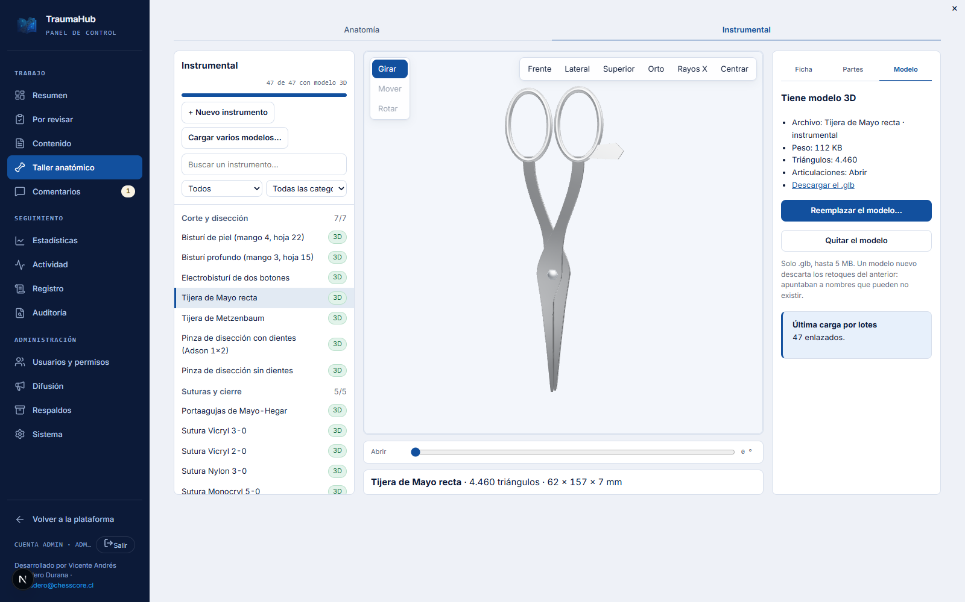
Figura 23. La pestaña «Instrumental»: el listado con sus etiquetas «3D», el visor con la tijera de Mayo y el deslizador «Abrir» bajo él.
- Quien edita crea instrumentos («+ Nuevo instrumento») y corrige su ficha: nombre, categoría, icono, para qué sirve y medidas.
- El administrador carga el modelo 3D, lo retoca y guarda. «Completar el catálogo» crea de una vez los 47 instrumentos base; «Cargar varios modelos…» acepta muchos .glb y enlaza cada uno por su nombre (tijera-mayo.glb va a «Tijera de Mayo recta»).
- En el visor, un clic elige una parte; los deslizadores bajo él articulan el instrumento (la tijera gira sobre su tornillo). En la pestaña Partes, el administrador puede ocultar una parte, darle otro color o moverla con las asas, y «Guardar retoques» lo deja como lo cargará el simulador.
Los modelos de referencia
Los 47 modelos se hicieron con Blender a partir de catálogos de fabricantes. Las medidas son de referencia y deben validarlas Cristóbal o quien corresponda; los colores de código del electrobisturí y de los instrumentos AO son los habituales, no verificados contra un catálogo oficial.

Editar un caso: la consola del residente
En Contenido → Cirugías simuladas, la pestaña Simulador de un caso muestra la consola tal como la ve el residente, a todo el ancho. Lo que se escribe en el panel de la derecha cambia al instante en la franja de pasos, en el lienzo, en la bandeja y en el texto del paso.
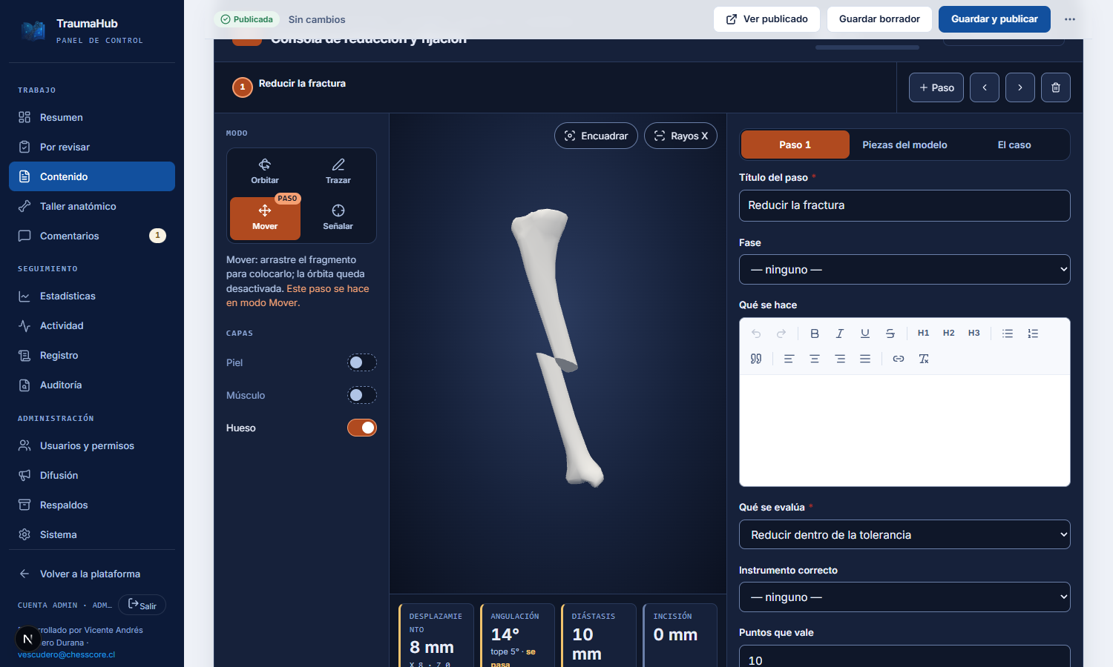
Figura 24. El editor de un caso: la consola con el modo «Señalar» a la izquierda y el panel de edición del paso a la derecha.
- La franja de pasos: cada paso es un botón. «+ Paso» añade uno, las flechas lo mueven y el bote de basura lo quita.
- Pestaña «Paso»: título, fase, qué se evalúa, instrumento correcto y textos; solo salen los rangos que tocan al objetivo. Los botones de captura llenan los rangos con lo que acaba de hacer en el lienzo: la incisión trazada (± 20 %), la posición límite del fragmento, la fuerza del deslizador, o lo que se ve ahora.
- Pestaña «Piezas»: la lista de objetos del modelo y qué es cada uno. Con el modo «Señalar» se pincha un trozo y se añade con su nombre exacto. Si las piezas del caso no están en el archivo, un aviso lo dice y «Rellenar desde el modelo» las repone.
- Pestaña «El caso»: modelo, bandeja, escala, eje y desplazamiento inicial.
- «Probar este paso» evalúa el gesto con las tolerancias recién escritas y dice qué resultado tendría. No puntúa, no avanza y no guarda nada.
Guardar es lo de siempre
El panel escribe en el mismo formulario: «Guardar borrador», «Guardar y publicar» y «Enviar a revisión» son los botones de arriba. Si prefiere cifras, «Ver todos los campos como formulario», al pie, muestra el formulario clásico.

Instrumentos en la escena
La bandeja del editor trae todos los instrumentos del catálogo, agrupados por categoría y con buscador. Al pulsar uno aparece en el lienzo, con la punta sobre el hueso, y sigue al cursor; si tiene articulaciones (abrir la tijera), los deslizadores de su recuadro la mueven. En su recuadro hay «Es el correcto en este paso» y «Añadir a la bandeja». El residente ve solo la bandeja del caso.
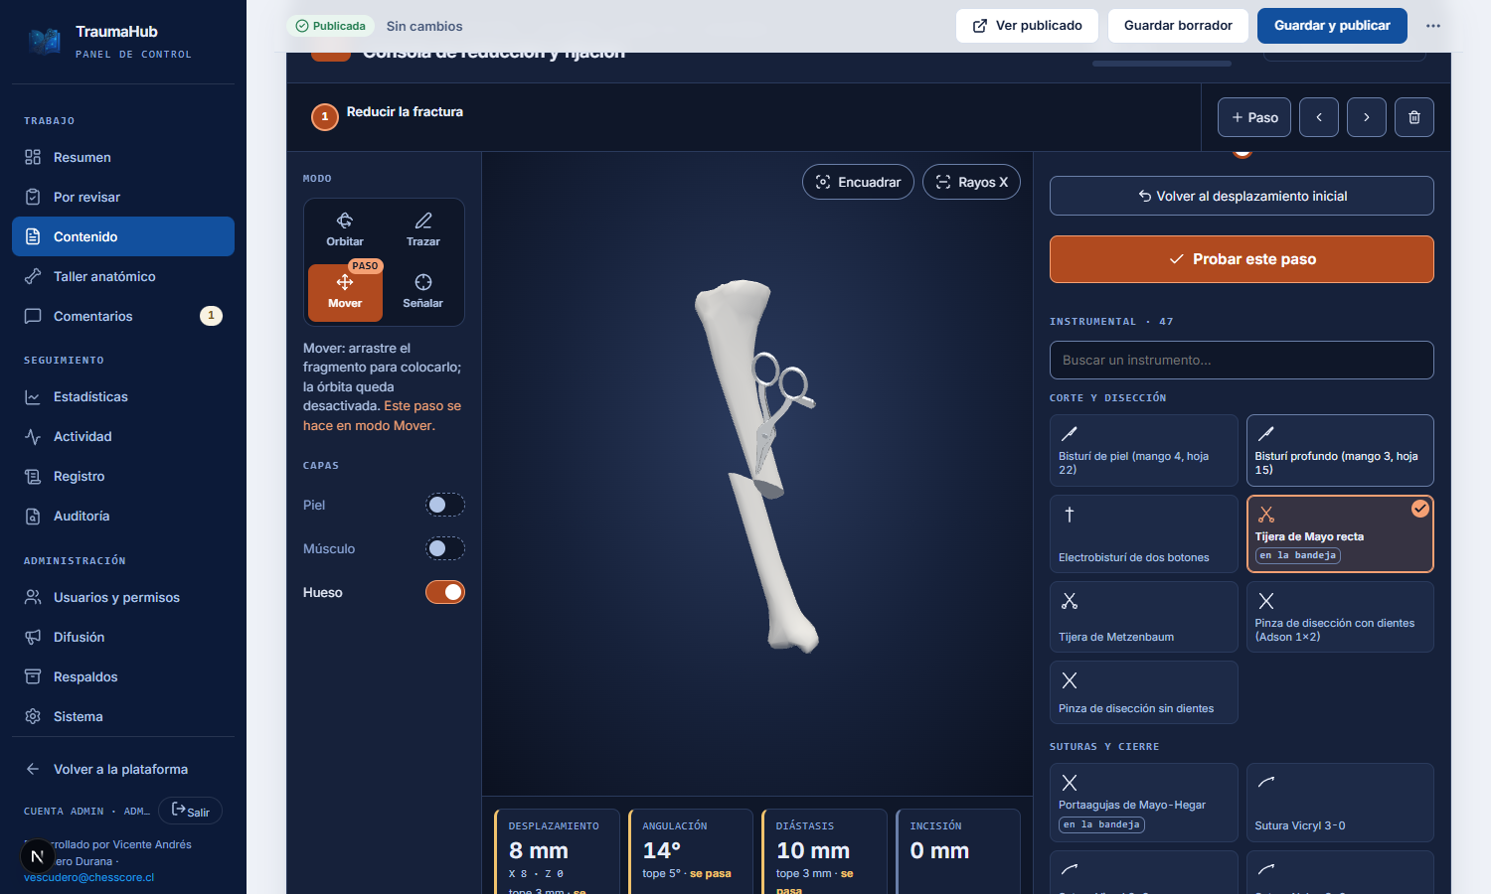
Figura 25. La tijera de Mayo recién elegida: aparece sobre el hueso, con el metal reflejando, y los instrumentos del caso quedan marcados en la bandeja.

Rayos X con ayudas para aprender
El botón Rayos X del lienzo es la misma vista translúcida del taller anatómico. Con ellos encendidos aparece un panel con:
- Las proyecciones AP y lateral, perpendiculares al eje del hueso.
- La guía de ejes: verde el del hueso fijo, ámbar el del fragmento, y cuántos grados hay entre los dos comparados con el tope del paso.
- «Dónde debe quedar»: la silueta verde del fragmento reducido. Es una ayuda para aprender y se apaga.
- El tiempo de escopia: al apagar los rayos, la consola dice si fue una toma corta o demasiada exposición. No resta puntos.
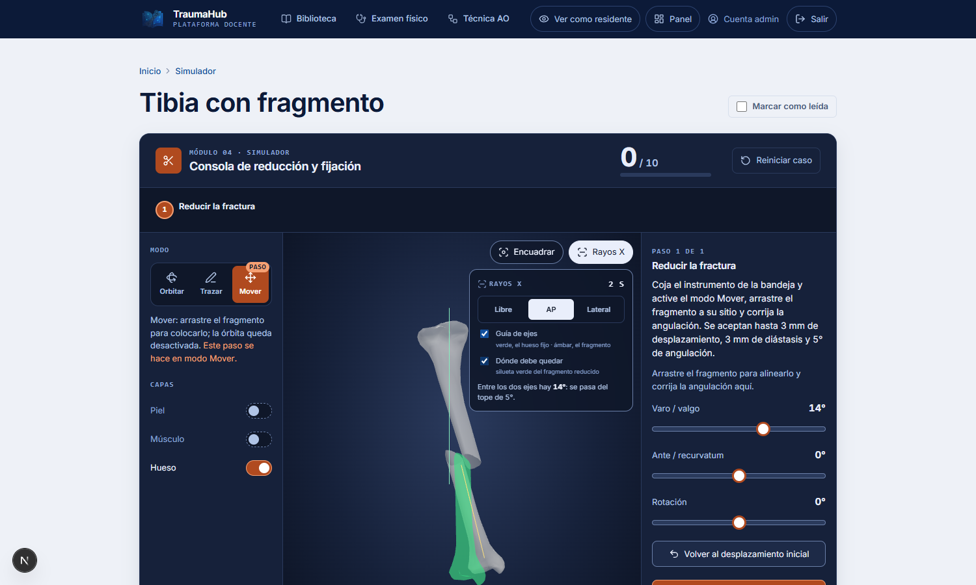
Figura 26. Rayos X en proyección AP: el hueso translúcido, la silueta verde de dónde debe quedar el fragmento y los dos ejes con la angulación leída.
Un caso con piezas que no existen
Si el caso declara piezas que el archivo del modelo ya no tiene (por ejemplo, tras volver a exportar el hueso con otros nombres), el simulador muestra el modelo entero y lo avisa, en vez de quedarse en negro. Hay que reponer las piezas en la pestaña «Piezas».

18. Los instrumentos actúan: cortar, separar y perforar
Hasta aquí el instrumento era una pieza que se elige y se mira. Desde ahora actúa sobre el modelo: el bisturí parte la piel y el músculo, el separador los abre y la broca gira y deja un túnel en el hueso. Es la parte del simulador que más se parece a operar, y es práctica libre: todavía no puntúa.

La bandeja se recorre por familias
En vez de una lista de cuadros iguales, la bandeja agrupa los instrumentos como la mesa del instrumentador: Corte y disección, Suturas y cierre, Separadores y exposición, Periostótomos, Pinzas de reducción, Perforación y fijación, Modelado de placas, Enclavado y, nuevas, Placas, Tornillos, Clavos endomedulares e Injerto óseo. Cada familia es un botón con su contador: al pulsarlo se despliegan sus cuadros, de una familia a la vez. La que lleva el instrumento que se tiene en la mano lo dice con «en la mano». Es igual para el residente y para quien edita el caso.
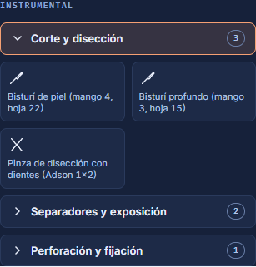
Figura 27. La bandeja por familias: «Corte y disección» desplegada con sus tres instrumentos y las demás cerradas con su contador.

Cortar: el bisturí parte la malla
- Encienda las capas Piel y Músculo (a la izquierda). Sin la capa encendida no hay nada que cortar, y la consola lo dice.
- Abra Corte y disección y coja el bisturí de piel. Pase al modo Trazar.
- Arrastre sobre el modelo, a lo largo de donde quiera la incisión. El bisturí se inclina y se hunde mientras traza.
- Suelte. La malla de la piel se parte por el trazo: aparece una incisión con su borde rojo y, abajo, la «Herida» con su largo.
- Para llegar más hondo, coja el bisturí profundo (o el electrobisturí, o las tijeras) y trace de nuevo: corta los planos de debajo —todos los músculos visibles— y deja la piel como estaba.
Qué se deshace y qué no
«Borrar trazo» deshace el corte que ese trazo hizo. Pasar al paso siguiente no: la piel cortada sigue cortada. «Cerrar la herida», en el panel de la izquierda, o reiniciar el caso, devuelven el modelo entero.

Separar: abrir la herida
Al coger un separador el modo pasa solo a Separar. Se arrastra desde el borde de la herida hacia fuera:
- De mano (Senn-Miller, Farabeuf, Hohmann): abre solo el borde que se agarra, hasta 22–40 mm. El otro lo sostiene un ayudante, que es lo que hace un Farabeuf: se usan en pareja.
- Autoestáticos (Gelpi, Weitlaner, Beckman-Adson): abren los dos bordes a la vez y se quedan abiertos con su trinquete, hasta 55–90 mm.
También hay un deslizador Apertura en el recuadro del instrumento, para abrir sin arrastrar. La herida se abre en forma de lente —cerrada en las puntas— y deja ver el plano de abajo: el músculo y, si se cortó, el hueso.
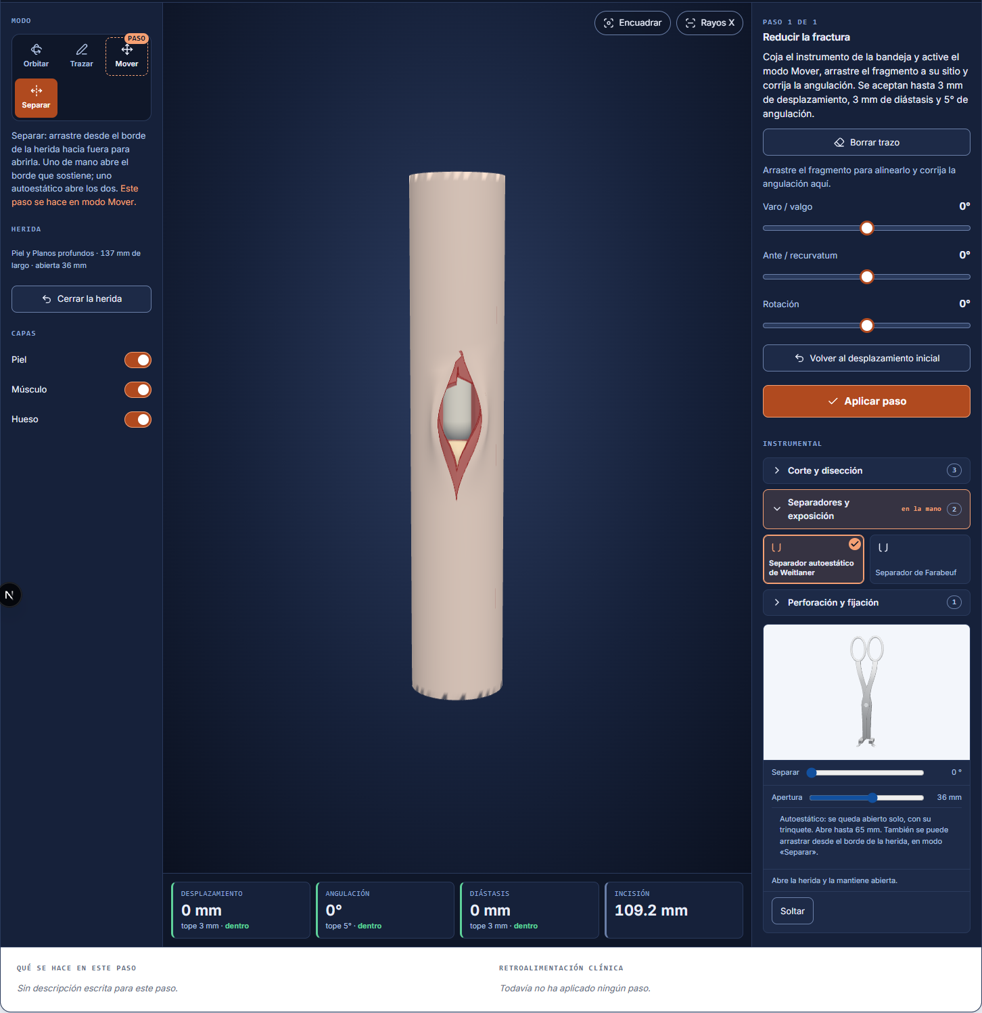
Figura 28. Una incisión de la piel y de los planos profundos abierta 36 mm con un separador de Weitlaner: se ve el músculo rojo y el hueso al fondo.

Perforar: la broca gira y avanza
- Abra Perforación y fijación y coja una broca. El modo pasa solo a Perforar.
- Elija la inclinación con los dos deslizadores del recuadro: *a lo largo del hueso* y *a lo ancho*, de −45° a +45° sobre la cortical. «Perpendicular a la cortical» los deja en cero.
- Apunte al hueso. Una etiqueta sobre el lienzo dice el ángulo con el eje del hueso (90° es perpendicular).
- Mantenga pulsado: la broca gira y avanza unos 9 mm por segundo. La etiqueta cuenta la profundidad.
- Suelte. Queda el túnel, y el registro anota el calibre, la profundidad, si fue bicortical y el ángulo.
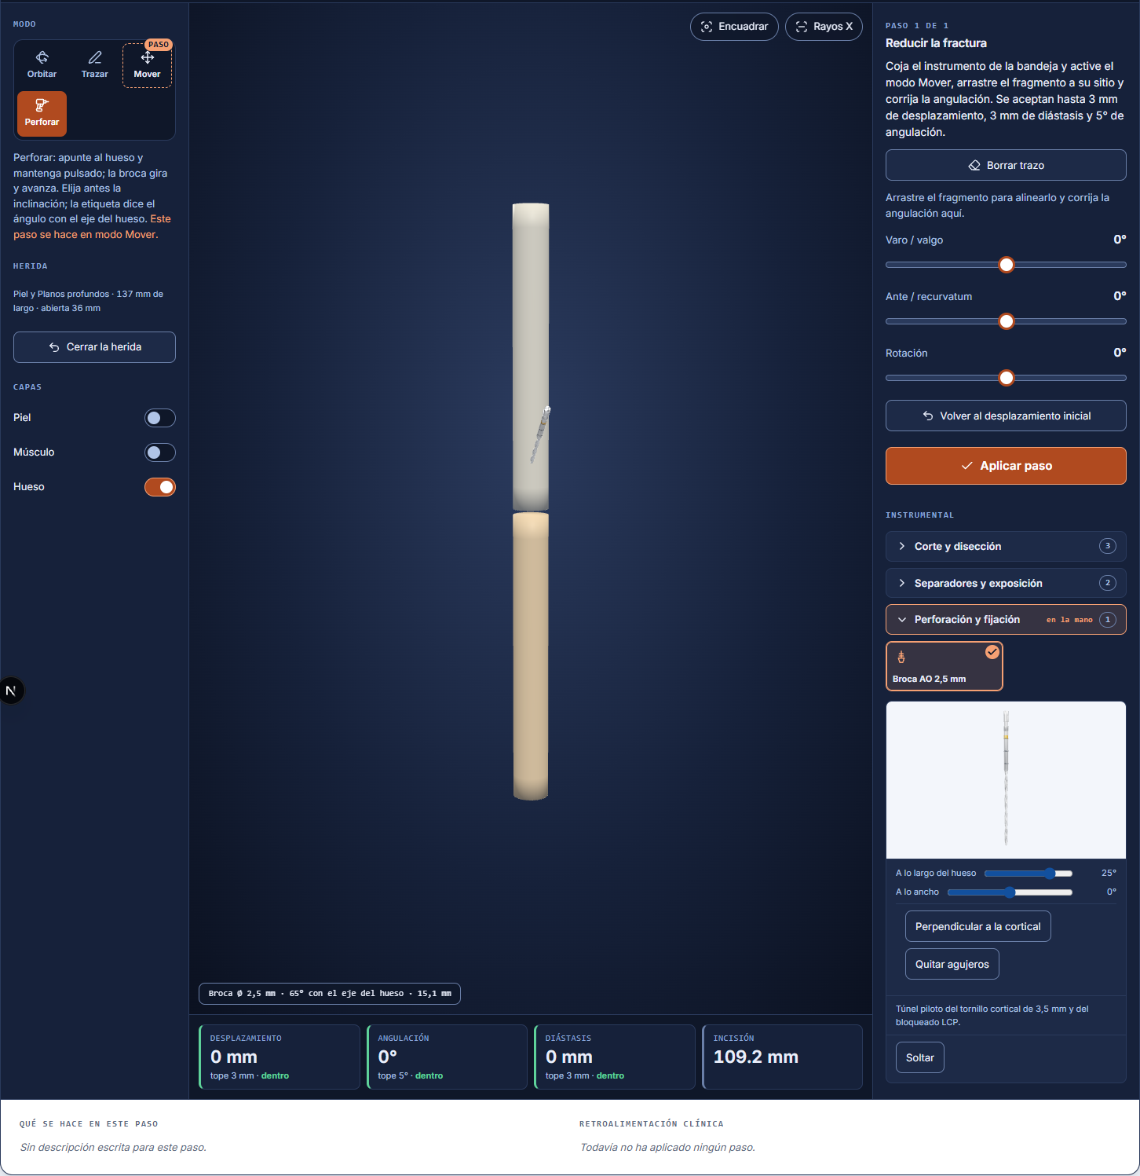
Figura 29. Una broca de 2,5 mm con 25° de inclinación a lo largo del hueso: la etiqueta dice «65° con el eje del hueso» y la profundidad que lleva.
Pasarse de largo
La broca puede pasar la cortical opuesta —es el error clásico de quien aprende—. Si pasa de unos milímetros, la etiqueta lo dice mientras ocurre y el registro lo anota como riesgo para las partes blandas.

Implantes en la bandeja
El catálogo suma 23 modelos nuevos, hechos con Blender como el resto: diez placas (DCP 4,5, LC-DCP 3,5, LCP recta 3,5 y 4,5/5,0, LCP anatómica de tibia proximal, tercio de caña, reconstrucción, T, L y en gancho para clavícula), cuatro tornillos (cortical 3,5, de esponjosa 6,5, bloqueado LCP 3,5 y de bloqueo de clavo 5,0), tres clavos (tibial 9 × 330, femoral 11 × 380 y cefalomedular PFN con sus dos tornillos), dos injertos (tricortical de cresta ilíaca y esponjoso en trozos) y cuatro brocas (1,5, 2,0, 3,5 y 4,5 mm).
Medidas y tamaños
Hay un modelo por tipo, no uno por calibre, y las medidas son de referencia. Cristóbal enviará el catálogo y se corrigen. Para cargarlos en el servidor: Completar el catálogo crea las fichas y Cargar varios modelos… enlaza cada archivo por su nombre.

Más huesos en el asistente de fracturas
La pestaña Fractura del taller anatómico ya reconoce, además de los seis huesos largos, la clavícula, los metacarpianos, los metatarsianos y las falanges de la mano y del pie (90 piezas, derechas e izquierdas). La espiroidea (A1) se puede elegir, aproximada con un plano muy oblicuo. Tres avisos:
- La clavícula lleva su código con punto («15.2-A2») y sus extremos son medial y lateral.
- Los códigos de mano y pie son provisionales: no están validados contra el compendio de 2018.
- En las falanges, que miden 30 a 40 mm, la cuña y la segmentaria fragmentada pueden salir con la malla abierta o fallar; la pestaña lo avisa con una nota bajo el hueso. La rótula, la escápula, el astrágalo y el calcáneo quedan fuera: se clasifican por la superficie articular.

19. Coser, fijar con placa y buscar por clasificación
Este capítulo reúne lo que se añadió después del anterior: el simulador cose y atornilla una placa, la broca y la fijación puntúan, el taller sabe construir la fractura en martillo, los códigos de la mano y del pie son los del compendio de 2018 y Técnica AO se puede buscar por clasificación. Todo se probó sobre el modelo del atlas.

Al cambiar el modelo del caso
Si el caso hablaba de otro archivo —se eligió otro modelo del atlas—, el editor ya no deja el aviso «Ninguna de las piezas que declara este caso está en el modelo cargado». Rehace las piezas solo: quita las que el modelo no tiene, conserva las que coinciden con el papel que usted les dio, añade las que faltan desde lo que el propio modelo dice de sí mismo y pasa lo que cada paso mostraba al modelo nuevo por su papel (la piel sigue siendo la piel). Lo cuenta en un aviso con Deshacer. Lo que suele faltar es marcar cuál es el fragmento móvil.

Coser
- Abra Suturas y cierre y coja un hilo (Nylon 3-0, Vicryl, Monocryl). El modo pasa a Coser.
- Pique con un clic sobre la piel: cada clic suma una puntada y el hilo queda dibujado entre una y otra, pegado al tejido. Con el arrastre se gira el modelo.
- Una puntada que cae al otro lado de la herida la cruza y la va cerrando: cada cruce cubre unos diez milímetros.
- El panel cuenta las puntadas, el hilo gastado, los cruces y la separación media. Lo habitual en piel es de 5 a 10 mm entre puntadas; la consola avisa si va muy junta o muy abierta.
- «Deshacer la última» quita una puntada, «Cortar el hilo» hace que la siguiente empiece otra línea, y «Quitar la sutura» devuelve la herida a como estaba.
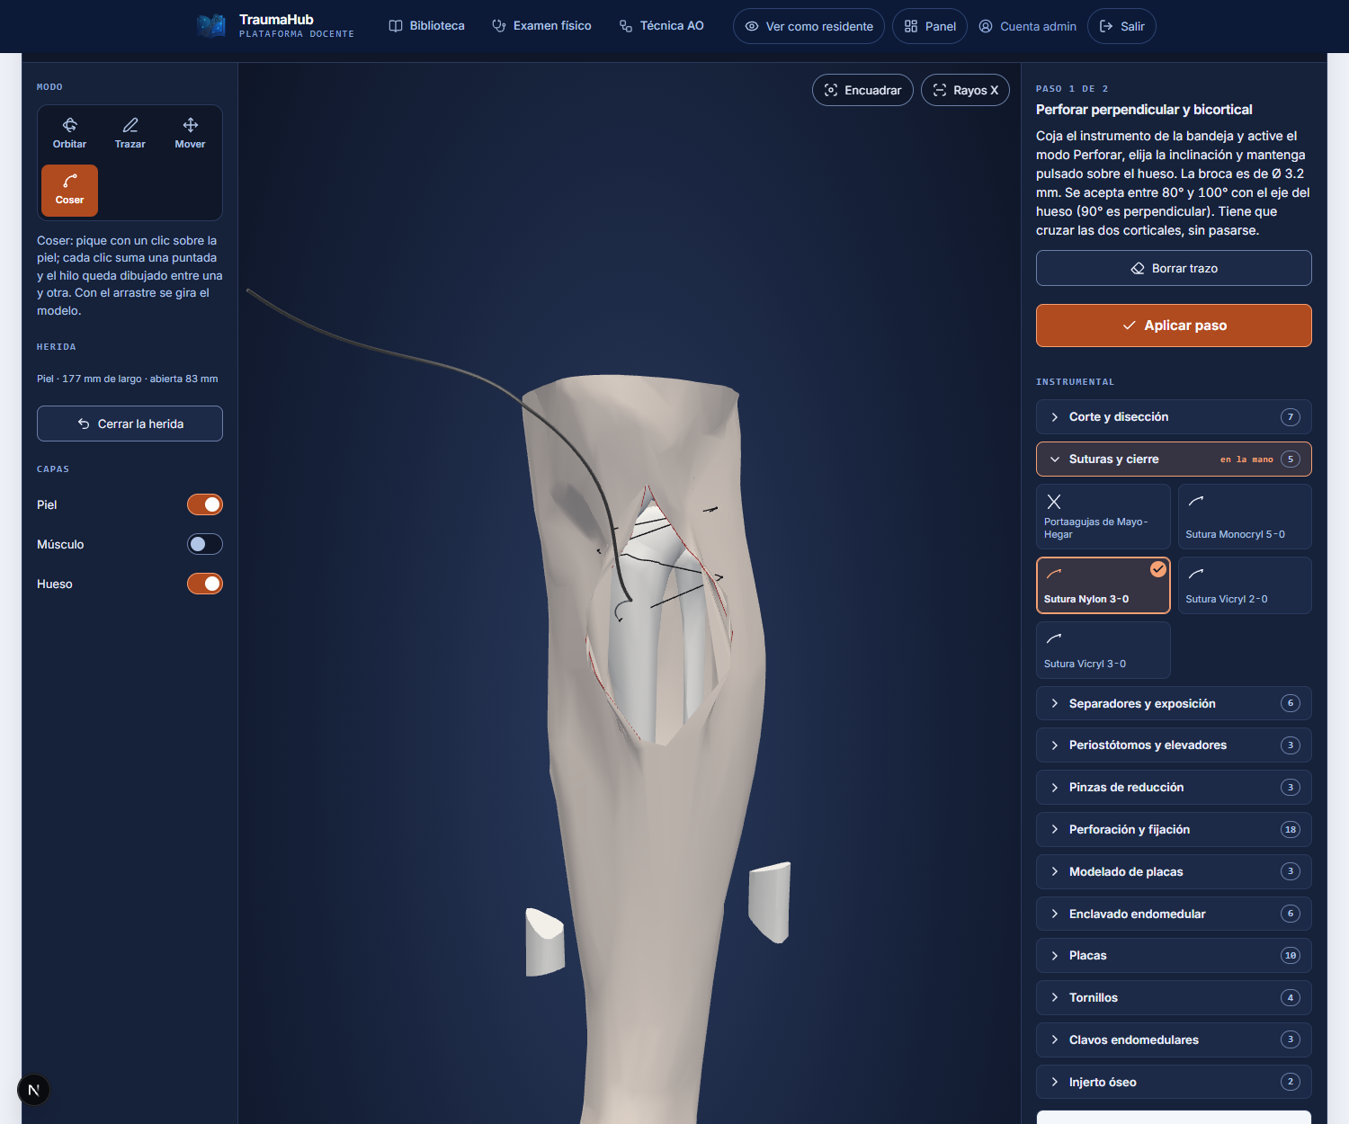
Figura 30. Una herida de 177 mm abierta con un separador autoestático y cinco puntadas de nylon sobre ella: el hilo cruza el hueco y queda tendido entre los bordes.

Fijar con placa y tornillos
- Abra Placas, coja una (por ejemplo la LCP recta de 3,5 mm) y pase al modo Fijar. Pique sobre el hueso: la placa se apoya con su largo siguiendo el hueso y se ven sus agujeros.
- Coja el medidor de profundidad (en «Perforación y fijación») y apóyelo en un agujero: dice cuánto hueso hay debajo y qué tornillo pedir (lo medido más dos milímetros).
- Abra Tornillos, coja uno de placa y ajuste su largo con el deslizador. Pique en un agujero: el tornillo entra perpendicular a la placa y la consola dice si es bicortical y si la punta asoma de más (hasta cuatro milímetros se tolera).
- «Quitar los tornillos» y «Quitar la placa» limpian lo puesto.
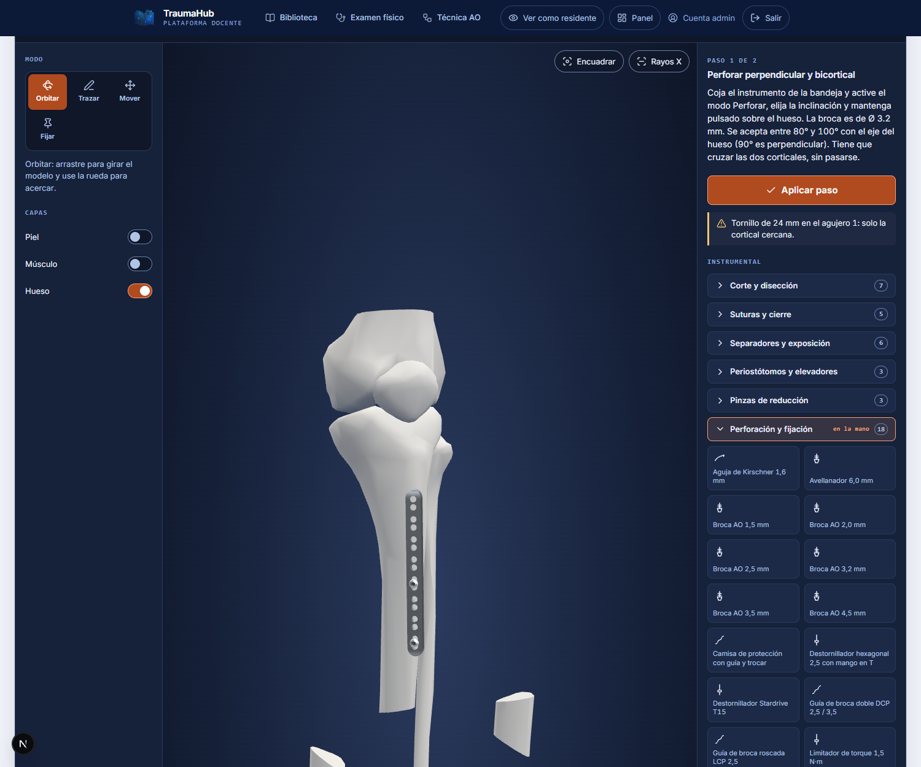
Figura 31. Una placa LCP de 3,5 mm apoyada en la tibia, con dos tornillos puestos en sus agujeros, vista girada para ver cómo la placa sigue el hueso.
Qué se coloca
Solo las placas y los tornillos de placa se colocan sobre el hueso. Los clavos y el injerto siguen viéndose en la escena y nada más. Los modelos de las placas traen la posición de sus agujeros dentro del archivo; una placa cargada antes de esto no la trae y la consola lo dice.

La broca y la fijación puntúan
En el editor, «Qué se evalúa en este paso» tiene dos opciones nuevas:
- Perforar con el calibre y el ángulo correctos: el calibre de la broca (opcional), el rango de ángulo con el eje del hueso (90° es perpendicular) y si tiene que ser bicortical. Pasarse más de 3 mm de la cortical opuesta es una complicación: el paso entero se pierde.
- Fijar con placa y tornillos: cuántos tornillos hacen falta y si tienen que cruzar las dos corticales. Un tornillo largo es una complicación.

La fractura en martillo
En la pestaña Fractura del taller anatómico, con un hueso elegido, el tipo C (multifragmentaria) ofrece ahora la conminuta focal («martillo»): un golpe en un solo punto que deja la diáfisis en seis trozos juntos, la multifragmentaria que más se ve. Se mueve el centro, cuánto ocupa y de qué lado saltan las esquirlas; «otra variante» cambia su orientación. Su código es solo el tipo (42-C), porque el compendio de 2018 no numera los grupos de la diáfisis.
Dónde no sale
No sale en la clavícula ni en unas falanges de 15 a 30 mm, donde no hay hueso para cinco cortes. La pestaña lo avisa con una nota bajo el hueso, y el motivo, pieza por pieza, está en las pruebas.

Los códigos de la mano y del pie, contrastados
Se contrastaron con el compendio AO/OTA 2018. Los de la mano son 77 (metacarpianos) y 78 (falanges); los del pie, 87 (metatarsianos) y 88 (falanges), con el rayo o el dedo después del hueso: 77.3.2-A3 es el tercer metacarpiano, en su diáfisis. El radio, el cúbito y el peroné se escriben 2R2, 2U2 y 4F2. Solo el del metatarsiano sigue marcado como provisional. Queda por hablar con Cristóbal que en 2018 la diáfisis solo lleva el tipo (42B, 42C) y los grupos B2, B3, C2 y C3 son de la edición anterior.

Buscar en Técnica AO por clasificación
La portada de Técnica AO tiene arriba un buscador como el de AO Surgery Reference: se elige el hueso, el segmento, el tipo, el patrón y las alternativas de manejo (placa, clavo, tornillos…). Cada opción dice cuántas fichas hay detrás. Para que una ficha aparezca hay que escribir su código AO y elegir su «Manejo que enseña»; el listado de siempre sigue debajo como «Todas las técnicas».
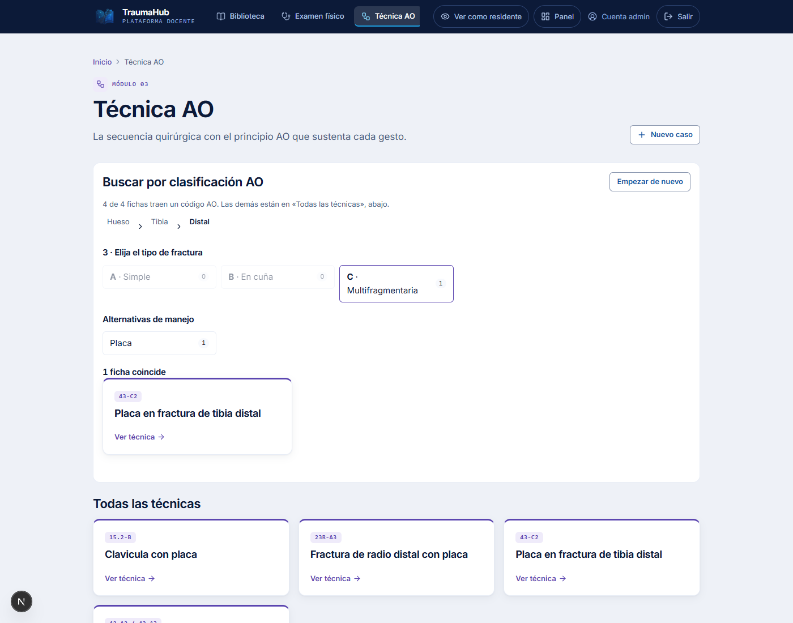
Figura 32. El buscador con «Tibia» y «Distal» elegidos: los tres tipos con su número de fichas, las alternativas de manejo y la ficha que coincide.
Lo que falta de esta etapa
Quedan por hacer la normalización de las 711 fichas importadas, las escenas grabadas en el taller, el reproductor paso a paso, la exportación a vídeo y los casos guía completos.

Anexos

Anexo A · Lista de comprobación antes de publicar
Antes de dar por terminada una preparación y de publicar la ficha que la usa, repase esta lista.
 | Comprobación
☐ | El nombre dice qué es y de qué lado.
☐ | «Para qué sirve» está escrito.
☐ | Solo está encendido lo que se quiere enseñar; la piel, como corresponde.
☐ | Si hay una fractura AO, un traumatólogo validó el patrón y el código.
☐ | Si hay un fragmento desplazado, la lectura clínica dice lo que se quiere enseñar.
☐ | Los rótulos y las medidas se pusieron al final, con todo en su sitio.
☐ | Hay al menos una vista con nombre útil.
☐ | Los comentarios pendientes están resueltos.
☐ | Está guardada: la cabecera dice «guardado a las…».
☐ | La ficha tiene su pie del visor escrito.
☐ | Se revisó con «Ver como residente» y se ve como se quiere.

Anexo B · Créditos y licencia del atlas
La geometría anatómica del taller procede de BodyParts3D y su licencia obliga a citarla allí donde se muestre. La plataforma lo hace sola, en cada visor y en la página de créditos. El crédito exigido es:
Crédito
BodyParts3D, © The Database Center for Life Science, licensed under CC Attribution 4.0 International.

- Licencia: https://creativecommons.org/licenses/by/4.0/
- El atlas es de referencia de varón adulto. El pelo, las cejas y el vello se quitaron y no existen.
- El crédito no se puede quitar de un visor ni de una exportación.

Anexo C · Dónde seguir leyendo
Documento | Qué contiene
docs/MANUAL-DE-USO.md | El manual del panel completo; la sección 6 es el taller anatómico, en versión resumida.
docs/COMO-SUBIR-UN-MODELO.md | Cómo preparar un modelo en Blender y cómo exportar y partir un hueso desde el taller.
BITACORA.md | Las decisiones del proyecto: D-160 (manipulación directa y lectura clínica) y D-161 (fracturas AO).

